MOM 每日风控 · 内部研究备忘
组合集中度风险限额：历史触及、规则回测与备选方案
数据区间 2025-06-18 至 2026-09-10 · 289 个可计算交易日 · 报告日 2026-09-11

一、结论摘要
本备忘用与日间风控「VaR沙盒」完全相同的边际波动贡献（MCR）公式，回测两条拟议限额：单品种边际贡献占比 < 30%、单板块边际贡献占比 < 50%。规则在收盘后观察当日持仓 MCR，于下一交易日按超限幅度等比压缩超限品种（及超限板块内全部品种）的名义敞口；不把砍下来的风险再配置到其他品种，因此这是一条「只减不补」的风控叠加，而不是再优化。绩效与风险一律按风险日报「净值曲线」同一套 MOM 产品净值计算：日收益 = 当日盈亏 / 上日累计净资本（申购赎回累计后再加当日盈亏），年化收益用区间 CAGR，波动用日收益总体标准差×√252，夏普 = CAGR / 年化波动。这不是各期货账户客户权益之和，也不是用规则权重另造一条组合。
在 2025-06-18–2026-09-10 样本上，单品种 MCR 曾有 26.3% 的交易日触及或超过 30%，单板块 MCR 曾有 14.2% 的交易日触及或超过 50%；两条限额任意一条触发的交易日占比为 31.1%。按 T+1 持仓缩放回测，30%/50% 规则累计提升组合盈亏 +1.9 万元：其中避免亏损 254.8 万元，同时让渡盈利 252.9 万元。净值最大回撤由 17.1% 降至 16.8%，年化波动由 21.3% 变为 21.0%（相对 -1.6%），夏普由 2.08 变为 2.10。也就是说：盈亏对冲的同时，组合波动几乎没有被削下来。规则共干预 89 个交易日（信号日），约占样本的 30.9%。
30%/50% 在这段历史上接近「盈亏中性的保险」：避免的亏损与让渡的盈利几乎抵消。网格显示，真正改善累计盈亏的是更紧的单品种上限（约 20%–25%），而不是更紧的板块上限。但单品种 20% 在样本里几乎天天触发，已经不像限额、更像持续去集中度叠加。综合净效果与干预次数，本样本最值得写成制度的是「25/45 L5+DD5」：MCR 25/45，回撤≥5%且只砍近5日亏损品种。相对实际组合净效果 +134.8 万元，避免亏损 264.5 万元、让渡盈利 129.7 万元，最大回撤 17.1%→16.6%，夏普 2.08→2.22，但只干预 48 个交易日（约占可计算日的 16.7%）。对比：无条件 30/50 干预 89 日、净效果仅 +1.9 万；「25/45 只砍亏」净效果 +121.2 万，却要动手 92 日；少干预、效果不差，是把 L5+DD5 放在结论第一条的原因。若不想等净值先回撤 5%、而要全年日常开关，次选是「仅品种25 L5」（净效果 +130.7 万，干预 59 日）。「20/40 L5」累计净效果更高（+182.7 万），但干预 131 日，已经不像限额。另测「30/50 金银猪蛋」：30%/50% 限额只作用于金、银、生猪、鸡蛋，板块腿只作用于贵金属、生鲜（锂/能化/股指超限一律不砍）。净效果 +16.8 万，干预 33 日（全书 30/50 为 89 日）。详见 4.3。条件规则深挖见第五章：近 5 日亏损过滤是唯一站得住的品种层开关；「仅高VaR日启动」和「组合近5日亏损才启动」在样本里净效果为负或接近零，不能当唯一点火器。若接受几乎每日微调，单品种 MCR<20%（MCR 20/60）的净效果可以更高，只作研究对照，不宜直接当值班硬限额。另外：全年 21% 波动几乎全部来自 2026 年 1–4 月碳酸锂双向暴打（窗口内约 35%，窗口外约 13%）。MCR 限额削不掉这段滚动波动尖峰；要压到 20% 附近必须用预测波动缩书或碳酸锂市值硬顶，见第六章。

二、规则定义与计算方法

2.1 与线上 VaR 沙盒一致的 MCR
品种 i 的人民币波动 dv_i = σ_i × 净持仓市值（多正空负）。σ_i 取该品种主力连续合约近 20 个交易日收益率样本标准差（已剔除换月尖刺）；相关矩阵取近 252 个交易日，样本初期不足 252 日时用不少于 60 日的扩张窗口，以便覆盖 2025 年下半年持仓。边际贡献
MCR_i = | dv_i × Σ_j (dv_j × ρ_ij) |， 占比 = MCR_i / Σ MCR。
板块（及细分）占比是板块内品种 MCR 之和再除以合计。这与风险日报右侧「品种 / 板块边际波动贡献占比」饼图同一套数。排除国信/国投对照账户、期权合约与组合期权腿，与线上默认过滤一致。

2.2 拟议限额如何执行（回测假设）
T 日收盘后若某品种 MCR 占比超过上限 u，则把该品种名义敞口乘以 k = u / MCR%；若某板块超限，则板块内所有品种同比例压缩。两规则同时触发时取更严的 k。压缩在 T+1 生效，用 T 日净市值 × T+1 品种涨跌估算被砍掉的盈亏，再从组合实际当日盈亏中扣除该部分。手续费、权利金、期权与盘中交易等无法用市值×涨跌还原的部分保持不变。假设：无滑点、可按比例减仓、减仓资金不转入其他品种。因此「节省亏损」是上限口径——实盘会略差。

三、历史阈值触及统计
样本内单品种最大 MCR 中位数为 24.2%、均值 27.0%、最高 84.6%（2025-07-31，MA（甲醇））。单板块最大 MCR 中位数 33.0%、最高 100.0%（2025-07-08，能源化工）。30% 品种限额并不极端：约三分之一左右的日子会碰到；50% 板块限额更松，触发更少。
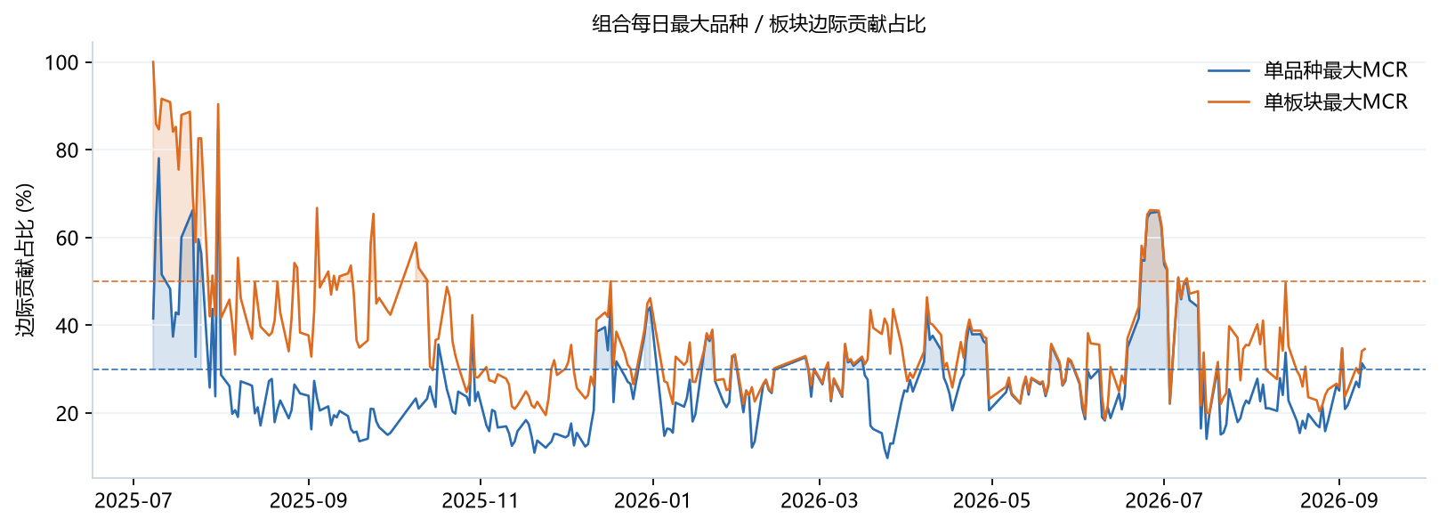
图1 每日最大单品种 / 单板块 MCR。虚线为拟议 30% 与 50% 限额，色块为超限区域。
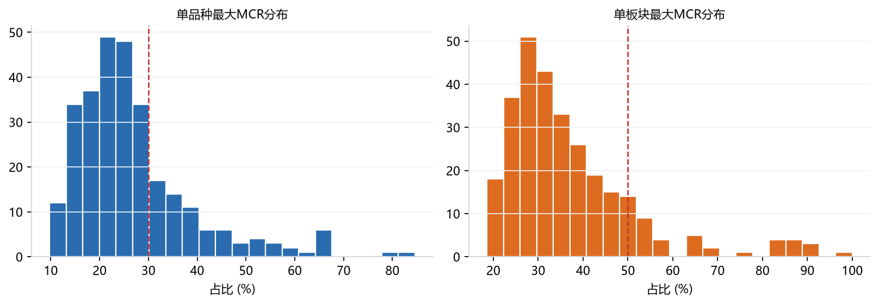
图2 最大 MCR 的经验分布。红色虚线为拟议阈值。
阈值 | 单品种最大MCR≥阈值的交易日占比 | 阈值 | 单板块最大MCR≥阈值的交易日占比
20% | 71.3% | 35% | 44.3%
25% | 46.4% | 40% | 29.8%
30% | 26.3% | 45% | 20.8%
35% | 18.0% | 50% | 14.2%
40% | 11.8% | 55% | 9.0%
50% | 6.2% | 60% | 6.9%
表1 不同宽松程度下的历史触发频率。30%/50% 是「中等偏松」的一对。
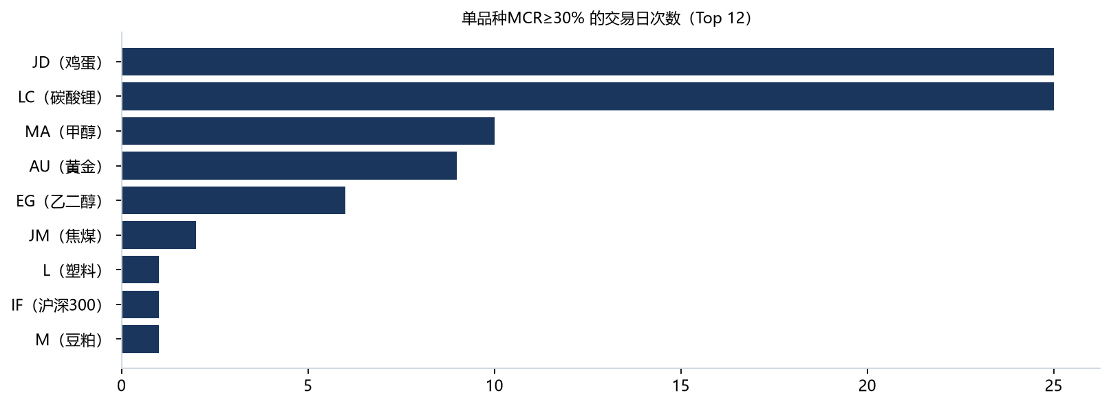
图3 哪些品种最常把组合的边际波动贡献顶过 30%。
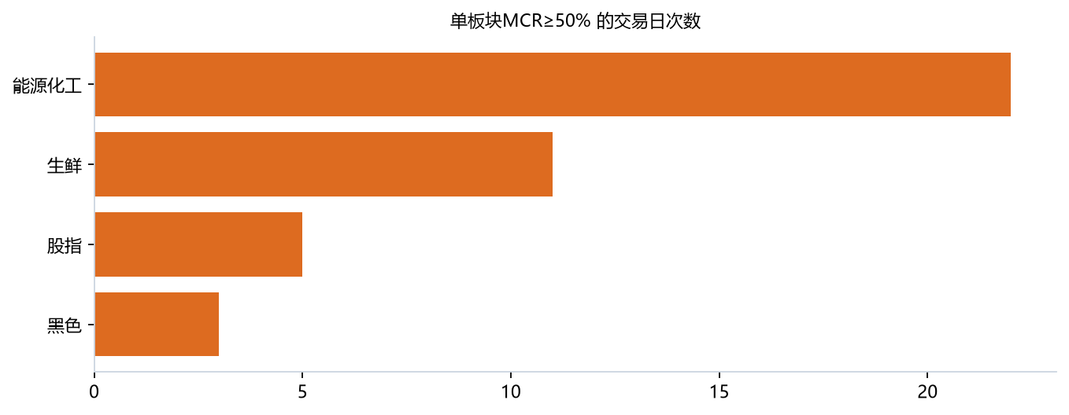
图4 板块层面 ≥50% 的触发次数。能源化工、股指、贵金属通常是集中度来源。

3.1 高集中度之后，组合次日是否更容易亏？
限额要有价值，高 MCR 应至少与更差的左尾或更高的次日亏损概率相联系，而不能只是「持仓看起来不舒服」。下图按 T 日最大单品种 MCR 分组，看 T+1 组合收益（用客户权益作分母）。
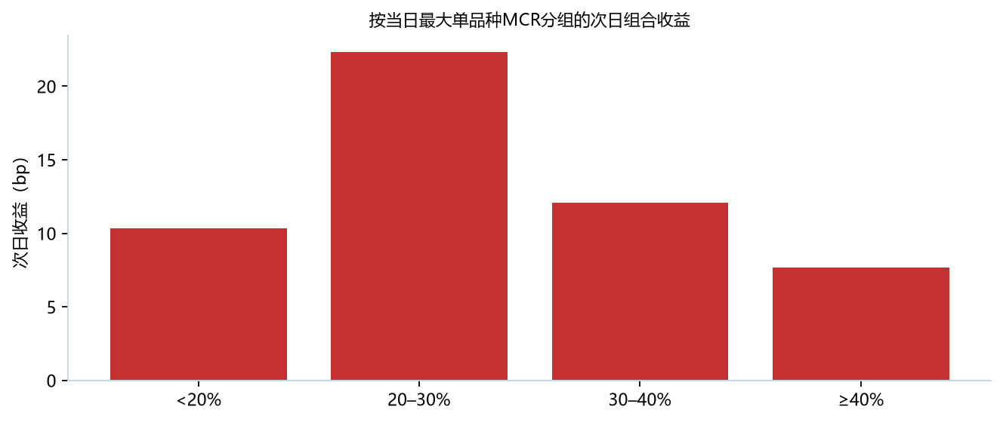
图5 条件期望：高品种集中度分组的次日收益（基点）。
当日最大品种MCR | 样本日 | 次日均收益 | 次日5%分位 | 次日最差 | 次日亏损日占比 | 次日均盈亏(万)
<20% | 83 | 0.10% | -1.24% | -2.58% | 43.4% | 3.9
20–30% | 130 | 0.22% | -1.94% | -3.20% | 46.9% | 6.5
30–40% | 41 | 0.12% | -2.54% | -10.13% | 41.5% | 2.7
≥40% | 34 | 0.08% | -0.99% | -1.01% | 41.2% | 2.3
表2 高 MCR 分组的次日分布。若 ≥30% 组左尾更深或亏损占比更高，则硬限额具有保险价值。

3.2 历史最差亏损日的前一日集中度
若大亏日前一日已经顶着限额，则规则有机会在次日少亏；若大亏发生在分散持仓上，集中度限额帮不上忙。
亏损日 | 实际盈亏(万) | 前日最大品种MCR | 品种 | 前日最大板块MCR | 板块 | 30/50规则当日改善(万)
2026-02-02 | -466.7 | 33.0% | LC（碳酸锂） | 33.3% | 新能源 | +8.4
2026-01-30 | -255.0 | 32.8% | LC（碳酸锂） | 33.0% | 新能源 | +12.5
2026-05-15 | -219.1 | 24.2% | LC（碳酸锂） | 24.8% | 新能源 | 0.0
2026-03-03 | -162.8 | 26.5% | LC（碳酸锂） | 26.8% | 新能源 | 0.0
2026-06-22 | -153.6 | 34.9% | JD（鸡蛋） | 37.0% | 生鲜 | +12.2
2026-05-14 | -131.5 | 27.9% | LC（碳酸锂） | 28.3% | 新能源 | 0.0
2026-09-02 | -127.7 | 25.1% | LC（碳酸锂） | 26.0% | 新能源 | 0.0
2026-02-05 | -117.5 | 23.9% | LC（碳酸锂） | 24.0% | 新能源 | 0.0
2026-02-06 | -111.9 | 12.2% | AU（黄金） | 25.9% | 贵金属 | 0.0
2026-03-04 | -97.1 | 29.8% | LC（碳酸锂） | 30.1% | 新能源 | 0.0
2026-09-04 | -90.9 | 20.9% | AU（黄金） | 23.8% | 贵金属 | 0.0
2026-02-13 | -84.9 | 24.6% | LC（碳酸锂） | 24.9% | 新能源 | 0.0
表3 样本内最差交易日与前一日 MCR。最后一列为 30%/50% 规则在该日的盈亏改善。

四、30% / 50% 规则回测
基准就是风险日报上的 MOM 产品净值（截图里最新净值约 1.53、累计收益约 53%、回撤约 17%、年化波动约 21%、夏普约 2.08 那条）。反事实只替换每日盈亏（减去被规则砍掉的品种估算盈亏），申购赎回现金流保持不变，再按同一公式重算累计净资本与净值。实际累计收益 53.0%，规则后 52.5%；累计盈亏 1,355.5 万元 → 1,357.4 万元。
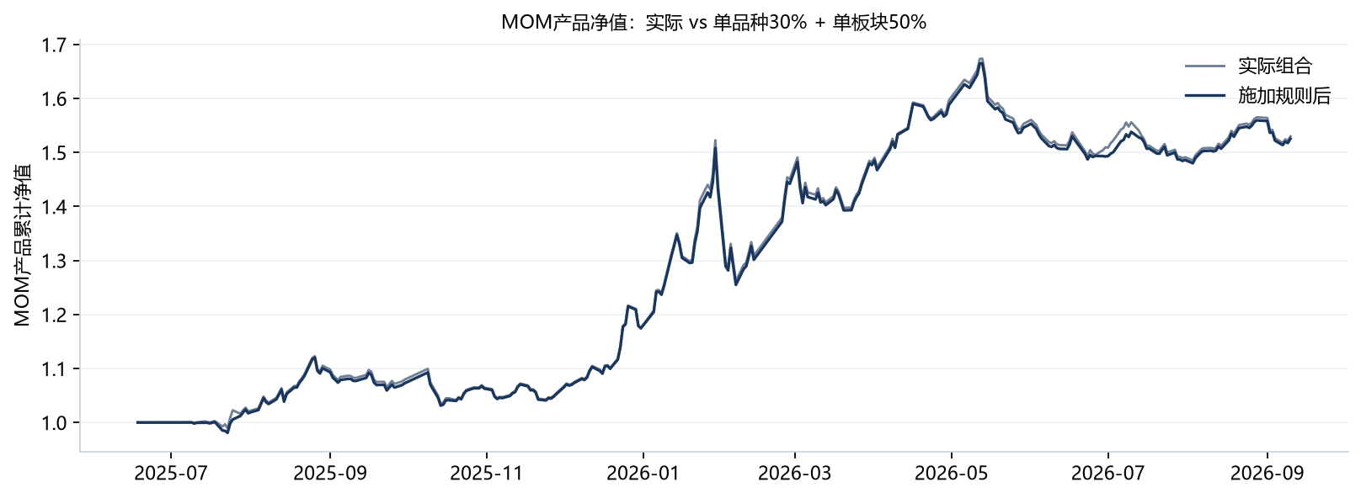
图6 实际净值 vs 施加 单品种MCR<30% 且 单板块MCR<50% 后的反事实净值。
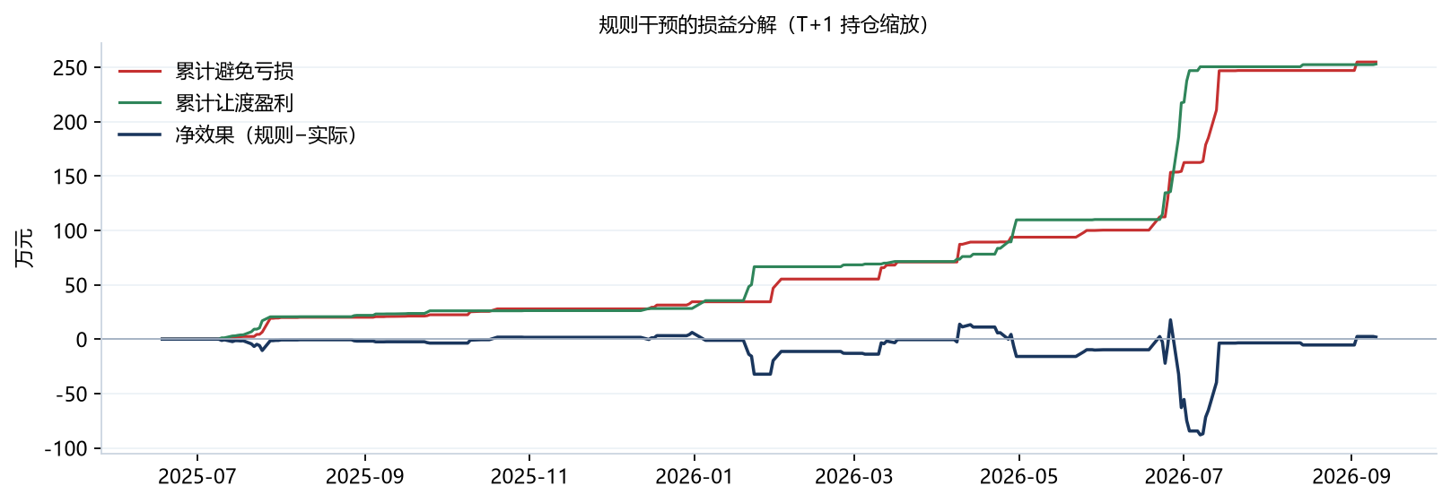
图7 避免亏损、让渡盈利与净效果的累计路径。净效果=避免亏损−让渡盈利。
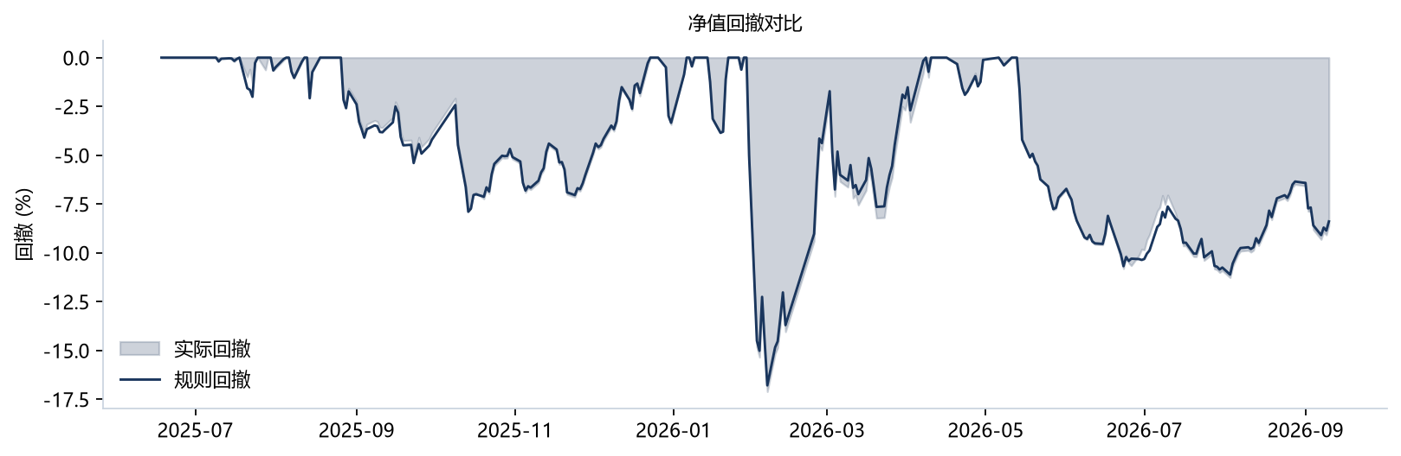
图8 回撤对比。集中度限额的主要价值通常出现在左尾，而不是提高平均收益。
指标 | 实际组合 | 30%/50% 规则 | 变化
累计收益（净值） | 53.0% | 52.5% | -0.44pt
累计盈亏（万元） | 1,355.5 | 1,357.4 | +1.9
避免亏损（万元） | — | 254.8 | 254.8
让渡盈利（万元） | — | 252.9 | -252.9
年化收益 | 44.3% | 44.0% | -0.35pt
年化波动 | 21.3% | 21.0% | -0.33pt
下行波动（年化） | 22.0% | 21.7% | -0.29pt
上行波动（年化） | 21.2% | 20.8% | -0.37pt
夏普 | 2.08 | 2.10 | +0.02
索提诺 | 2.01 | 2.02 | +0.01
最大回撤 | 17.1% | 16.8% | -0.32pt
卡玛 | 2.59 | 2.62 | +0.03
最差单日盈亏（万） | -466.7 | -458.3 | +8.4
盈亏5%分位（万） | -77.3 | -77.2 | +0.1
干预日数 / 信号日 | — | 89 | 30.9%
表4 30%/50% 规则的绩效对照。变化列对「避免/让渡」给出绝对值，其余为规则减实际。

4.2 波动、回撤与夏普：30/50 有没有把组合「削薄」？
30%/50% 同时砍掉盈利与亏损，净盈亏接近零，并不自动等于「波动也下来了」。波动是否下降，取决于被砍掉的是不是当日的大波动，而不是盈亏是否对冲。结论：几乎没有。年化波动 21.3% → 21.0%，相对变化仅 -1.6%，在统计上可以看成同一条波动路径。最大回撤 17.1% → 16.8%（相对 -1.9%），夏普 2.08 → 2.10（+0.02）。下行波动变化 -1.3%，上行波动变化 -1.8%——左右尾几乎对称变薄，所以夏普几乎不动或仅随波动微升。
把交易日拆开看更清楚：规则只在干预日改持仓，安静日两条路径应当重合。干预日（89 天）上，实际年化波动 25.9%，规则后 25.0%；非干预日实际 18.9%、规则后 18.9%。干预日里，有 70.8% 的日子 |日收益| 被缩小。因此 30/50 对波动的贡献很弱：它切的是集中度，不是必然切到组合的大波动日。
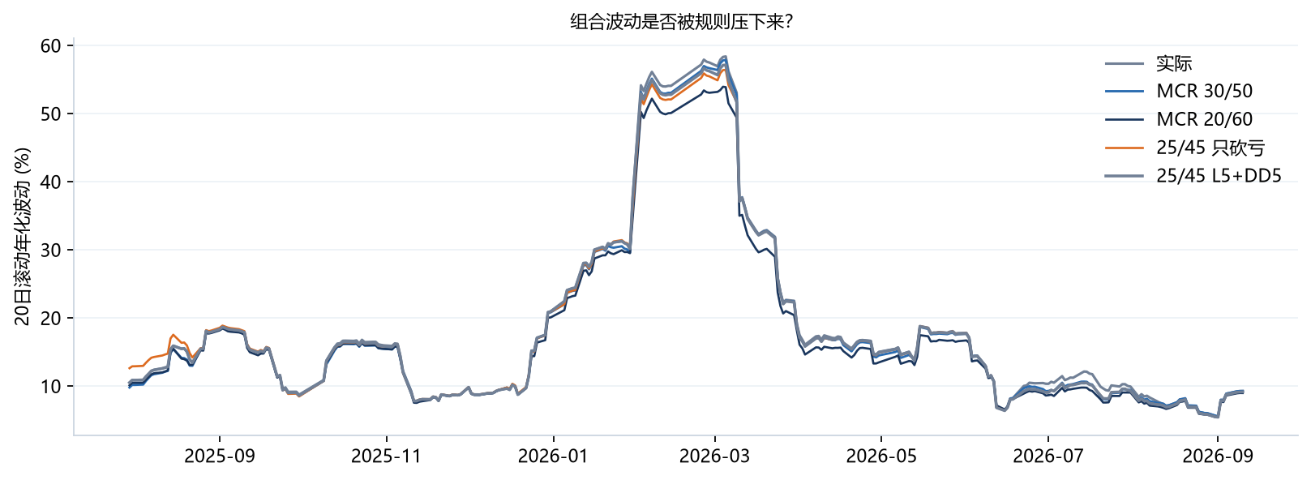
图9 20 日滚动年化波动。30/50 几乎贴着实际线：集中度限额削不掉 2026 年 1–4 月那一段 50%+ 的尖峰。能压尖峰的规则见第六章图20。
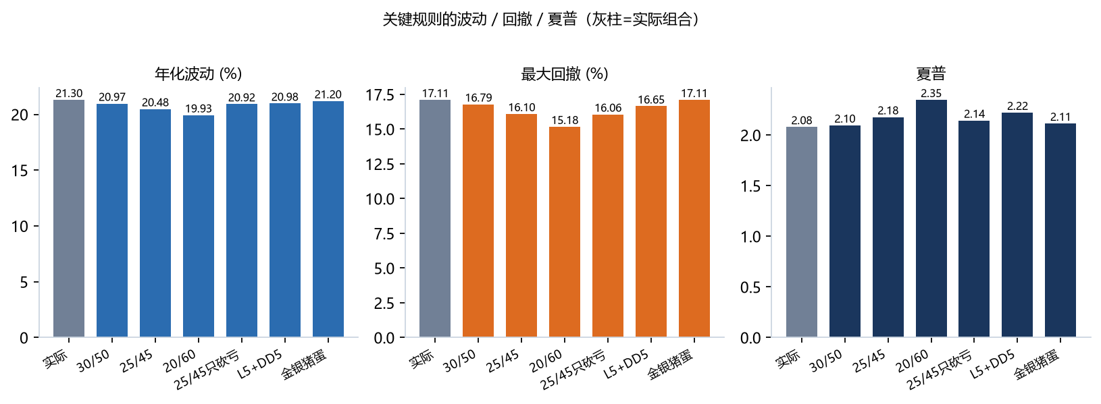
图10 实际组合与关键规则的年化波动、最大回撤、夏普。灰柱为实盘。
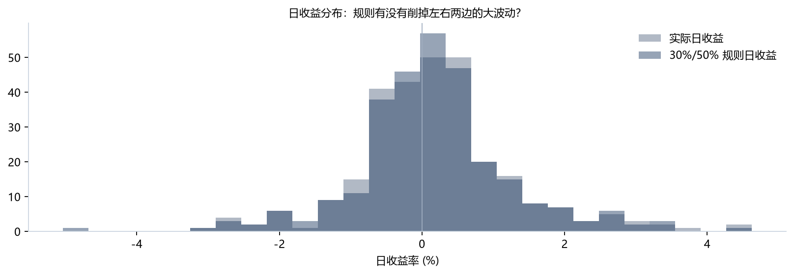
图11 日收益直方图。左右两尾若同时变矮，才是「牺牲利润 + 避免亏损」换来的波动下降。
规则 | 干预日 | 年化波动（相对实际） | 下行波动 | 最大回撤（相对实际） | 夏普（变化） | 索提诺 | 卡玛 | 净效果(万)
实际组合 | — | 21.3% | 22.0% | 17.1% | 2.08 | 2.01 | 2.59 | 0.0
MCR 30/50 | 89 | 21.0%（-1.6%） | 21.7% | 16.8%（-1.9%） | 2.10（+0.02） | 2.02 | 2.62 | +1.9
MCR 25/45 | 153 | 20.5%（-3.9%） | 21.6% | 16.1%（-5.9%） | 2.18（+0.10） | 2.07 | 2.77 | +45.0
MCR 20/60 | 205 | 19.9%（-6.4%） | 20.5% | 15.2%（-11.3%） | 2.35（+0.27） | 2.28 | 3.08 | +162.8
25/45 只砍亏 | 92 | 20.9%（-1.8%） | 21.6% | 16.1%（-6.1%） | 2.14（+0.06） | 2.08 | 2.79 | +121.2
30/50 金银猪蛋 | 33 | 21.2%（-0.5%） | 21.9% | 17.1%（+0.0%） | 2.11（+0.03） | 2.04 | 2.62 | +16.8
表4-附 风险指标对照。括号为相对实际组合的变化。30/50 若波动/回撤几乎不动，说明它主要是盈亏对冲，不是降波工具；20/60 与「只砍亏」若波动和回撤同时下降且夏普上升，才同时具备保险与效率。

4.1 干预最大的若干交易日
信号日 | 生效日 | 最大品种MCR | 最大板块MCR | 当日净效果(万) | 避免亏损 | 让渡盈利 | 主要压缩
2026-06-26 | 2026-06-29 | 65.6% JD（鸡蛋） | 66.2% 生鲜 | -49.9 | 0.3 | 50.2 | JD（鸡蛋） 砍54% 估盈亏+86.6；LH（生猪） 砍25% 估盈亏+13.0
2026-07-13 | 2026-07-14 | 44.2% JD（鸡蛋） | 47.8% 生鲜 | +36.2 | 36.2 | 0.0 | JD（鸡蛋） 砍32% 估盈亏-112.6
2026-06-29 | 2026-06-30 | 65.9% JD（鸡蛋） | 66.1% 生鲜 | -30.8 | 0.6 | 31.4 | JD（鸡蛋） 砍54% 估盈亏+57.7；LH（生猪） 砍24% 估盈亏-1.4
2026-07-10 | 2026-07-13 | 45.7% JD（鸡蛋） | 47.2% 生鲜 | +25.5 | 25.5 | 0.0 | JD（鸡蛋） 砍34% 估盈亏-74.3
2026-06-25 | 2026-06-26 | 64.5% JD（鸡蛋） | 65.2% 生鲜 | +22.9 | 24.0 | 1.1 | JD（鸡蛋） 砍53% 估盈亏-44.6；LH（生猪） 砍23% 估盈亏+4.2
2026-06-23 | 2026-06-24 | 54.9% JD（鸡蛋） | 58.1% 生鲜 | -19.6 | 0.0 | 19.6 | JD（鸡蛋） 砍45% 估盈亏+39.2；AP（苹果） 砍14% 估盈亏+7.4
2026-07-01 | 2026-07-02 | 53.9% JD（鸡蛋） | 54.6% 生鲜 | -19.5 | 0.0 | 19.5 | JD（鸡蛋） 砍44% 估盈亏+44.0；LH（生猪） 砍9% 估盈亏-0.3
2026-06-24 | 2026-06-25 | 54.7% JD（鸡蛋） | 55.3% 生鲜 | +17.0 | 17.0 | 0.0 | JD（鸡蛋） 砍45% 估盈亏-37.1；LH（生猪） 砍10% 估盈亏-3.0
2026-01-22 | 2026-01-23 | 38.7% LC（碳酸锂） | 39.0% 新能源 | -16.5 | 0.0 | 16.5 | LC（碳酸锂） 砍22% 估盈亏+73.7
2026-04-08 | 2026-04-09 | 44.1% AU（黄金） | 46.4% 贵金属 | +16.3 | 16.3 | 0.0 | AU（黄金） 砍32% 估盈亏-51.0
表5 按 |净效果| 排序的前十大干预。净效果为正表示规则让该日少亏或多赚。

4.3 只盯金、银、生猪、鸡蛋 / 贵金属、生鲜
全书 30/50 会同时砍碳酸锂、能化、股指等所有超限名字。若值班只想管贵金属与生鲜这两条线，可以把同一套阈值收窄：品种 MCR<30% 只对黄金、白银、生猪、鸡蛋生效；板块 MCR<50% 只对贵金属、生鲜生效。贵金属超限时，板块内的铂、钯会随金、银同比例压缩；生鲜超限时苹果、红枣同理。锂、能化、股指即使顶满饼图，这条规则也不动手。执行仍是 T+1、只减不补。
相对全书 30/50（干预 89 日、净效果 +1.9 万），「30/50 金银猪蛋」干预 33 日、净效果 +16.8 万，避免亏损 173.9 万、让渡盈利 157.1 万，年化波动 21.3%→21.2%，最大回撤 17.1%→17.1%，夏普 2.08→2.11。干预明显少于全书 30/50，因为样本里大量超限来自锂与能化，不在这份名单里。
指标 | 实际组合 | 全书 30/50 | 30/50 金银猪蛋
干预日 / 信号日 | — | 89 | 33
累计盈亏（万元） | 1,355.5 | 1,357.4 | 1,372.3
净效果（万元） | 0.0 | +1.9 | +16.8
避免亏损（万元） | — | 254.8 | 173.9
让渡盈利（万元） | — | 252.9 | 157.1
年化波动 | 21.3% | 21.0% | 21.2%
最大回撤 | 17.1% | 16.8% | 17.1%
夏普 | 2.08 | 2.10 | 2.11
最差单日盈亏（万） | -466.7 | -458.3 | -466.7
表5-附 全书 30/50 与「只盯金/银/生猪/鸡蛋 + 贵金属/生鲜」对照。
被压缩品种 | 出现天数 | 占本规则信号日
JD（鸡蛋） | 25 | 75.8%
AP（苹果） | 10 | 30.3%
LH（生猪） | 10 | 30.3%
CJ（红枣） | 10 | 30.3%
AU（黄金） | 8 | 24.2%
表5-附2 「30/50 金银猪蛋」实际动手的品种。名单外的锂/能化/股指不会出现。
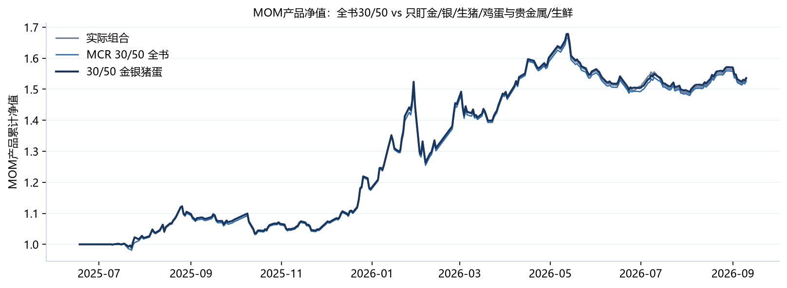
图6-附 实际净值 vs 全书 30/50 vs 只盯金/银/猪/蛋与贵金属/生鲜。
信号日 | 生效日 | 当日最大品种MCR | 当日最大板块MCR | 净效果(万) | 避免亏损 | 让渡盈利 | 本规则压缩
2026-06-26 | 2026-06-29 | 65.6% JD（鸡蛋） | 66.2% 生鲜 | -49.9 | 0.3 | 50.2 | JD（鸡蛋） 砍54%；LH（生猪） 砍25%；CJ（红枣） 砍25%
2026-07-13 | 2026-07-14 | 44.2% JD（鸡蛋） | 47.8% 生鲜 | +36.2 | 36.2 | 0.0 | JD（鸡蛋） 砍32%
2026-06-29 | 2026-06-30 | 65.9% JD（鸡蛋） | 66.1% 生鲜 | -30.8 | 0.6 | 31.4 | JD（鸡蛋） 砍54%；LH（生猪） 砍24%；CJ（红枣） 砍24%
2026-07-10 | 2026-07-13 | 45.7% JD（鸡蛋） | 47.2% 生鲜 | +25.5 | 25.5 | 0.0 | JD（鸡蛋） 砍34%
2026-06-25 | 2026-06-26 | 64.5% JD（鸡蛋） | 65.2% 生鲜 | +22.9 | 24.0 | 1.1 | JD（鸡蛋） 砍53%；LH（生猪） 砍23%；CJ（红枣） 砍23%
2026-06-23 | 2026-06-24 | 54.9% JD（鸡蛋） | 58.1% 生鲜 | -19.6 | 0.0 | 19.6 | JD（鸡蛋） 砍45%；AP（苹果） 砍14%；LH（生猪） 砍14%
2026-07-01 | 2026-07-02 | 53.9% JD（鸡蛋） | 54.6% 生鲜 | -19.5 | 0.0 | 19.5 | JD（鸡蛋） 砍44%；LH（生猪） 砍9%；CJ（红枣） 砍9%
2026-06-24 | 2026-06-25 | 54.7% JD（鸡蛋） | 55.3% 生鲜 | +17.0 | 17.0 | 0.0 | JD（鸡蛋） 砍45%；LH（生猪） 砍10%；CJ（红枣） 砍10%
表5-附3 本规则 |净效果| 最大的干预日。「当日最大品种/板块 MCR」仍是全书饼图，可能是锂或能化；右侧「本规则压缩」才是实际被砍的金/银/猪/蛋或贵金属/生鲜。

五、有没有更好的规则？
在同一套 T+1 缩放框架下比较三类规则：（1）品种/板块 MCR 上限网格；（2）更易执行的市值集中度上限（不依赖波动与相关）；（3）带条件的规则。第（3）类是本章重点：不只比较「25/45 只砍近5日亏损」和「高VaR日才启动」两条，而是把回看窗口、亏损强度、VaR 分位/绝对门槛、扩张窗口（避免用全样本分位偷看未来）、组合近5日盈亏、净值回撤门槛、软硬双档、以及「平时只砍亏 / 压力日全砍」全部跑完。另试「品种 25% + 细分板块 40%」，因为能源化工内部的油品/煤化工/芳烃往往比大板块更同涨同跌。

5.1 无条件网格与市值规则
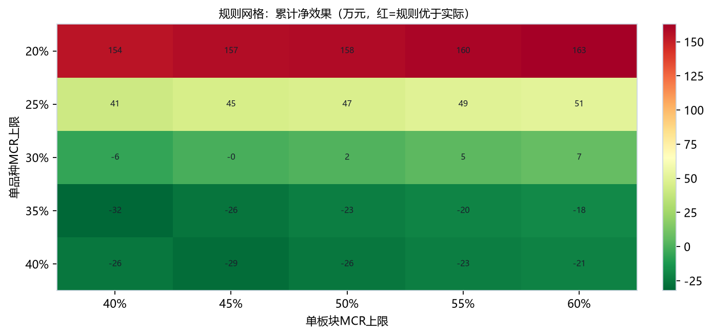
图12 无条件 MCR 上限网格的累计净效果（万元）。红色表示规则优于实盘（A股红涨绿跌）。
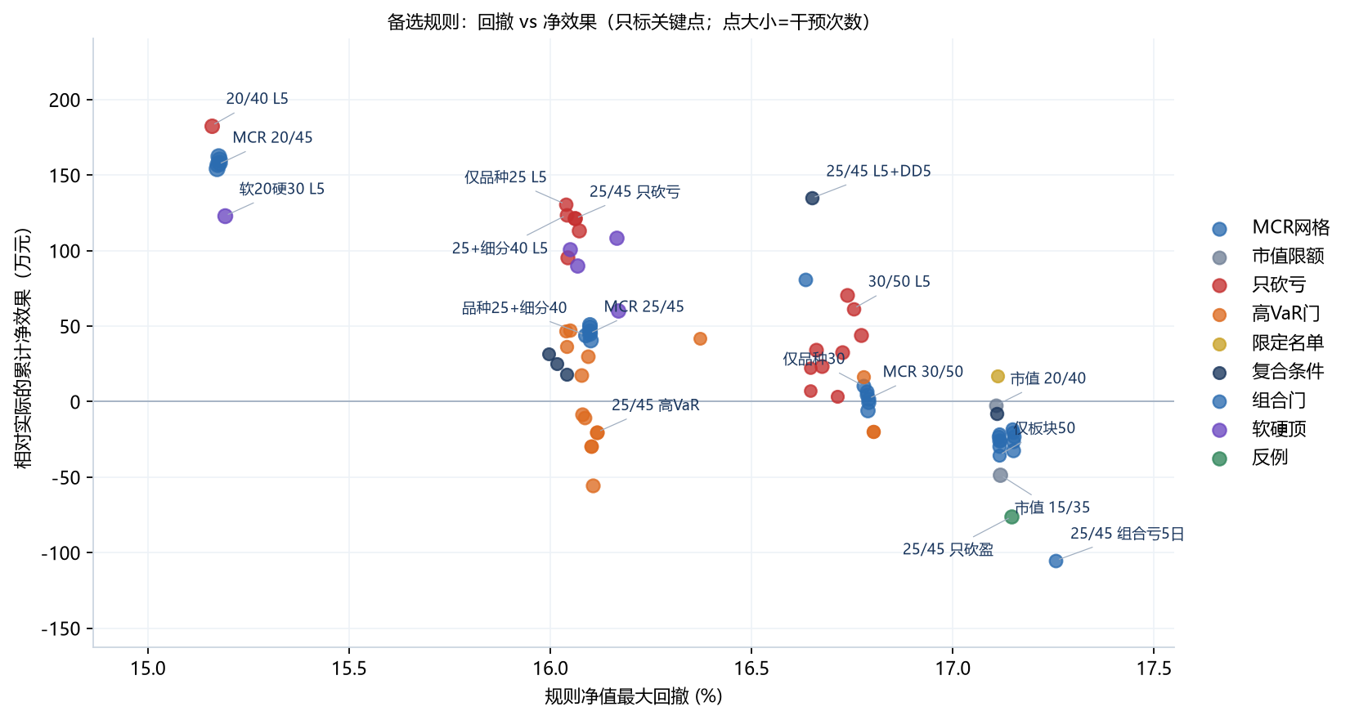
图13 备选规则的回撤–净效果散点。只标关键规则，其余用颜色区分；理想区域是左上。
规则 | 干预日 | 净效果(万) | 避免亏损 | 让渡盈利 | 年化波动 | 最大回撤 | 夏普 | 卡玛 | 最差日改善
MCR 20/60 | 205 | +162.8 | 865.1 | 702.3 | 19.9% | 15.2% | 2.35 | 3.08 | +36.7
MCR 20/55 | 206 | +160.4 | 867.1 | 706.8 | 19.9% | 15.2% | 2.34 | 3.08 | +36.7
MCR 20/50 | 209 | +158.2 | 871.0 | 712.9 | 19.9% | 15.2% | 2.34 | 3.07 | +36.7
MCR 20/45 | 214 | +157.0 | 882.9 | 725.9 | 19.9% | 15.2% | 2.34 | 3.07 | +36.7
MCR 20/40 | 222 | +154.2 | 910.5 | 756.3 | 19.8% | 15.2% | 2.35 | 3.07 | +36.7
25/45 只砍亏 | 92 | +121.2 | 308.5 | 187.3 | 20.9% | 16.1% | 2.14 | 2.79 | +22.5
MCR 25/60 | 135 | +51.1 | 466.8 | 415.7 | 20.5% | 16.1% | 2.19 | 2.80 | +22.5
MCR 25/55 | 138 | +49.3 | 469.9 | 420.6 | 20.5% | 16.1% | 2.19 | 2.79 | +22.5
MCR 25/50 | 145 | +46.9 | 475.2 | 428.2 | 20.5% | 16.1% | 2.18 | 2.78 | +22.5
MCR 25/45 | 153 | +45.0 | 488.2 | 443.2 | 20.5% | 16.1% | 2.18 | 2.77 | +22.5
品种25+细分40 | 137 | +44.2 | 483.1 | 438.9 | 20.4% | 16.1% | 2.20 | 2.80 | +22.5
MCR 25/40 | 165 | +41.0 | 516.5 | 475.6 | 20.4% | 16.1% | 2.17 | 2.75 | +22.5
30/50 金银猪蛋 | 33 | +16.8 | 173.9 | 157.1 | 21.2% | 17.1% | 2.11 | 2.62 | 0.0
仅品种30 | 75 | +10.4 | 241.2 | 230.8 | 21.0% | 16.8% | 2.14 | 2.67 | +8.4
MCR 30/60 | 77 | +6.7 | 246.3 | 239.6 | 21.0% | 16.8% | 2.11 | 2.64 | +8.4
MCR 30/55 | 80 | +4.7 | 249.5 | 244.8 | 21.0% | 16.8% | 2.11 | 2.64 | +8.4
MCR 30/50 | 89 | +1.9 | 254.8 | 252.9 | 21.0% | 16.8% | 2.10 | 2.62 | +8.4
MCR 30/45 | 100 | -0.5 | 267.9 | 268.4 | 20.9% | 16.8% | 2.09 | 2.61 | +8.4
市值 20/40 | 68 | -2.5 | 49.7 | 52.2 | 21.2% | 17.1% | 2.07 | 2.56 | 0.0
MCR 30/40 | 117 | -5.7 | 297.9 | 303.6 | 20.9% | 16.8% | 2.09 | 2.60 | +8.4
MCR 35/60 | 54 | -18.0 | 132.3 | 150.3 | 21.2% | 17.1% | 2.07 | 2.56 | 0.0
30/50 高VaR | 37 | -19.7 | 69.8 | 89.5 | 21.1% | 16.8% | 2.06 | 2.58 | +8.4
25/45 高VaR | 67 | -20.2 | 194.4 | 214.6 | 20.6% | 16.1% | 2.09 | 2.67 | +22.5
MCR 35/55 | 58 | -20.3 | 135.5 | 155.9 | 21.2% | 17.1% | 2.06 | 2.55 | 0.0
MCR 40/60 | 37 | -21.4 | 83.1 | 104.6 | 21.3% | 17.1% | 2.06 | 2.56 | 0.0
MCR 35/50 | 67 | -23.0 | 141.2 | 164.1 | 21.2% | 17.2% | 2.05 | 2.53 | 0.0
MCR 40/55 | 41 | -23.0 | 87.2 | 110.3 | 21.2% | 17.1% | 2.06 | 2.55 | 0.0
MCR 40/50 | 50 | -25.6 | 93.9 | 119.5 | 21.2% | 17.1% | 2.05 | 2.54 | 0.0
MCR 40/40 | 85 | -25.9 | 153.1 | 179.0 | 21.1% | 17.1% | 2.04 | 2.52 | 0.0
MCR 35/45 | 79 | -26.4 | 155.5 | 182.0 | 21.2% | 17.1% | 2.04 | 2.52 | 0.0
MCR 40/45 | 62 | -29.4 | 108.2 | 137.6 | 21.2% | 17.1% | 2.04 | 2.52 | 0.0
MCR 35/40 | 97 | -32.3 | 185.9 | 218.1 | 21.1% | 17.2% | 2.04 | 2.51 | 0.0
仅板块50 | 40 | -35.4 | 41.7 | 77.1 | 21.3% | 17.1% | 2.03 | 2.52 | 0.0
市值 15/35 | 119 | -48.5 | 107.8 | 156.3 | 21.1% | 17.1% | 2.02 | 2.50 | 0.0
表6 网格、市值规则，以及三条最初的条件规则。完整条件扫描见表7–表9。
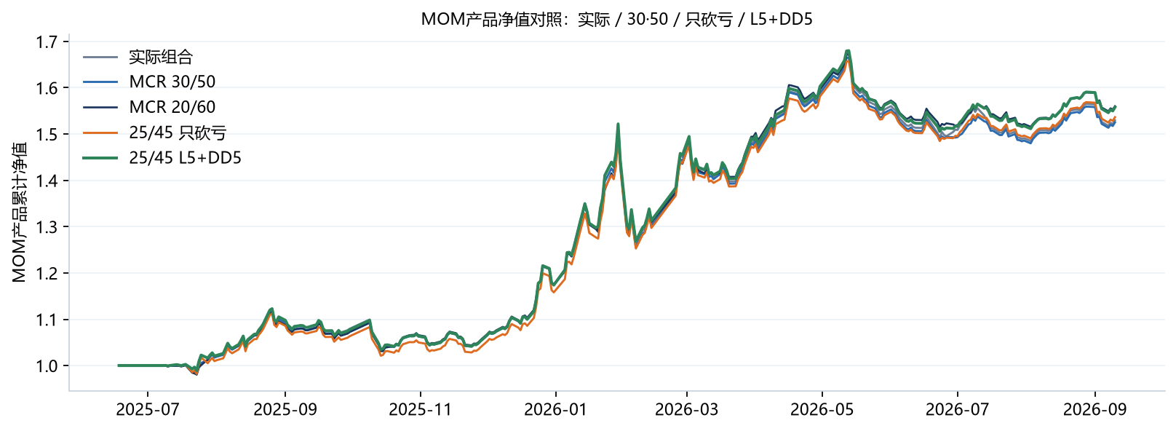
图14 实际净值与 30%/50%、只砍亏、以及结论首选「25/45 L5+DD5」（仅回撤≥5%时启动，干预 48 日）对照。

5.2 条件规则的机制：该砍谁、该在哪天砍
无条件 25/45 会同时压缩刚赚钱的超限品种和正在亏的超限品种。把 25/45 的「本会压缩」名单按近 N 日该品种估算盈亏拆开，看次日被砍掉的那一截（(1−k)×次日还原盈亏）符号是否可分，才能判断「只砍亏」是不是在捡钱，而不是事后拟合的故事。
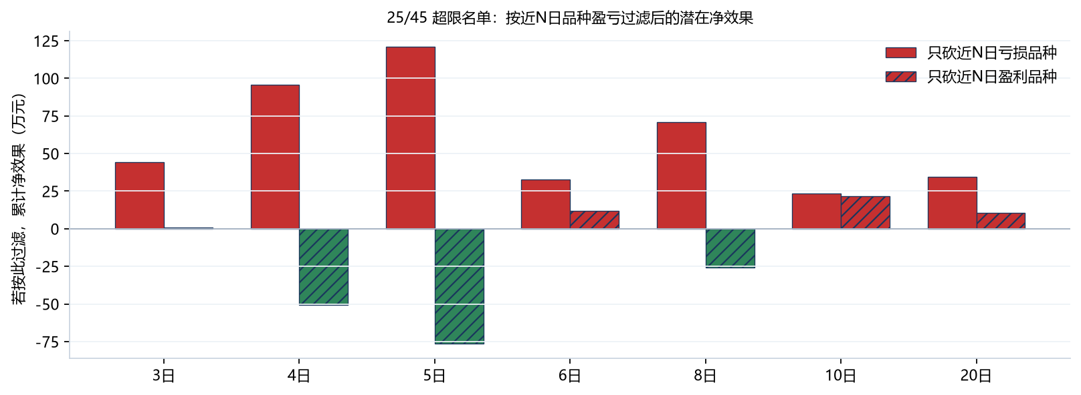
图15 同一份 25/45 超限名单，按近 N 日品种盈亏过滤后的潜在净效果。柱色按 A 股习惯：红正绿负；斜线柱=只砍盈利侧。只有两边符号相反，过滤器才有独立信息。
回看 | 亏损侧条数 | 只砍亏净效果 | 次日亏损占比 | 次日5%分位 | 盈利侧条数 | 只砍盈净效果 | 次日亏损占比
3日 | 227 | +44.3 | 42.3% | -32.8 | 249 | +0.7 | 53.8%
4日 | 223 | +95.7 | 45.3% | -39.7 | 253 | -50.6 | 51.0%
5日 | 221 | +121.2 | 45.7% | -40.0 | 255 | -76.2 | 50.6%
6日 | 210 | +32.9 | 46.2% | -36.5 | 266 | +12.1 | 50.0%
8日 | 208 | +70.8 | 45.2% | -42.2 | 268 | -25.8 | 50.7%
10日 | 203 | +23.3 | 48.3% | -35.1 | 273 | +21.7 | 48.4%
20日 | 208 | +34.4 | 48.6% | -22.5 | 268 | +10.6 | 48.1%
表7 过滤器诊断。净效果按压缩比例加权，与回测口径一致。
样本里近 5 日是唯一能把两侧拆开的窗口：只砍亏损侧潜在净效果 +121.2 万元，只砍盈利侧 -76.2 万元。3 日窗口两侧都略正，10 日、20 日窗口几乎没有判别力——更长的「亏损」定义把已经走完的趋势和即将反转的名字混在一起。反例「只砍近5日盈利品种」回测净效果 -76.2 万元，与诊断同向，说明 5 日过滤器不是把同一批干预换个名字。
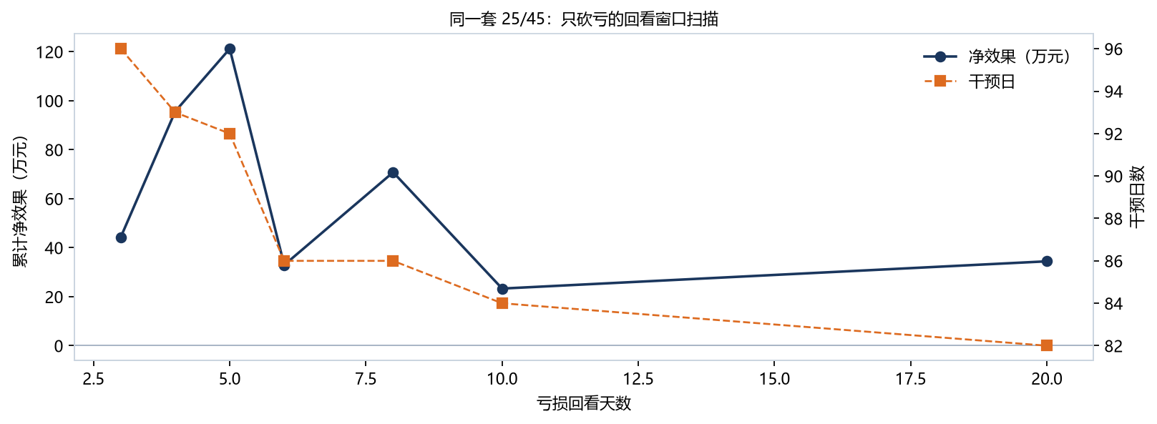
图16 把「只砍亏」嵌进完整 T+1 回测后，回看窗口扫描。峰值应落在 5 日附近。
另一条直觉是：只在组合 95% VaR / 权益偏高时启动，平时不动手。这在值班上很好写，但样本并不支持它单独当开关。
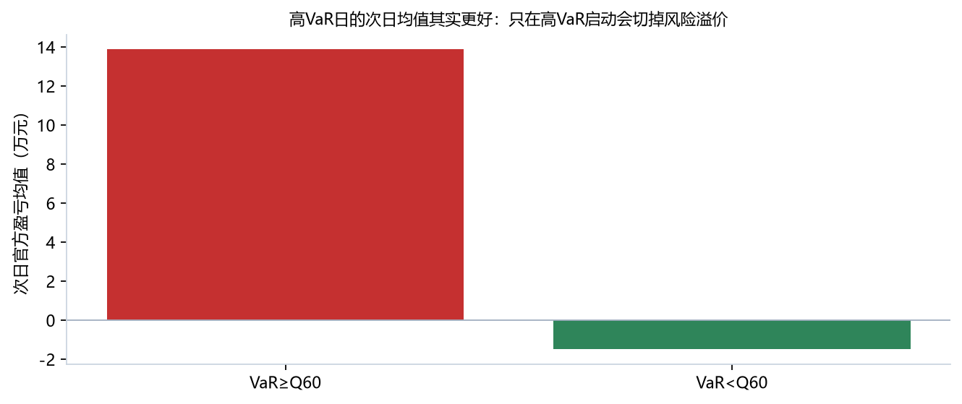
图17 按当日 VaR/权益是否高于全样本 60% 分位，看次日官方盈亏均值。
分组 | 门槛(VaR/权益) | 次日样本 | 次日均盈亏(万) | 次日5%分位 | 次日最差 | 次日亏损日占比
VaR/权益≥Q50 | 1.64% | 145 | +10.8 | -94.7 | -466.7 | 41.4%
VaR/权益<Q50 | 1.64% | 143 | -1.5 | -61.2 | -153.6 | 47.6%
VaR/权益≥Q60 | 1.96% | 116 | +13.9 | -113.3 | -466.7 | 39.7%
VaR/权益<Q60 | 1.96% | 172 | -1.5 | -61.1 | -153.6 | 47.7%
VaR/权益≥Q70 | 2.50% | 87 | +17.1 | -107.4 | -466.7 | 35.6%
VaR/权益<Q70 | 2.50% | 201 | -0.6 | -61.7 | -219.1 | 48.3%
VaR/权益≥Q80 | 3.20% | 58 | +14.8 | -124.3 | -466.7 | 41.4%
VaR/权益<Q80 | 3.20% | 230 | +2.2 | -61.1 | -219.1 | 45.2%
表8 高 VaR 日均值更好、左尾也更深。只在高 VaR 启动，等于主动放弃一段风险溢价，同时仍可能漏掉「波动不高但名字很集中」的事故。
亏损日 | 实际(万) | 前日最大品种MCR | 前日VaR/权益 | 高于Q60? | 30/50 | 25/45 | 25/45只砍亏 | 25/45高VaR
2026-02-02 | -466.7 | 33.0% LC（碳酸锂） | 3.31% | 是 | +8.4 | +22.5 | +22.5 | +22.5
2026-01-30 | -255.0 | 32.8% LC（碳酸锂） | 6.09% | 是 | +12.5 | +34.5 | +34.5 | +34.5
2026-05-15 | -219.1 | 24.2% LC（碳酸锂） | 2.24% | 是 | 0.0 | 0.0 | 0.0 | 0.0
2026-03-03 | -162.8 | 26.5% LC（碳酸锂） | 7.59% | 是 | 0.0 | +9.2 | 0.0 | +9.2
2026-06-22 | -153.6 | 34.9% JD（鸡蛋） | 1.34% | 否 | +12.2 | +24.5 | +24.5 | 0.0
2026-05-14 | -131.5 | 27.9% LC（碳酸锂） | 2.42% | 是 | 0.0 | +11.1 | 0.0 | +11.1
2026-09-02 | -127.7 | 25.1% LC（碳酸锂） | 1.52% | 否 | 0.0 | +0.1 | 0.0 | 0.0
2026-02-05 | -117.5 | 23.9% LC（碳酸锂） | 5.08% | 是 | 0.0 | 0.0 | 0.0 | 0.0
表9 样本内最差 8 个官方盈亏日。碳酸锂多次在 24%–33% 附近把组合打穿——30% 硬限额会漏掉其中若干天；50% 板块限额在这些日子从未碰到。2026-06-22 鸡蛋集中度事故发生在 VaR/权益仅约 1.3% 的日子，高 VaR 门是关着的。

5.3 条件规则回测：哪些变体真的更好
下面把条件规则分成四组：回看窗口、VaR 开关、品种过滤器叠在不同限额上、以及双档 / 压力日全砍 / 组合层门槛。VaR 分位同时给了全样本（有前视，偏乐观）和扩张窗口（可实盘）。
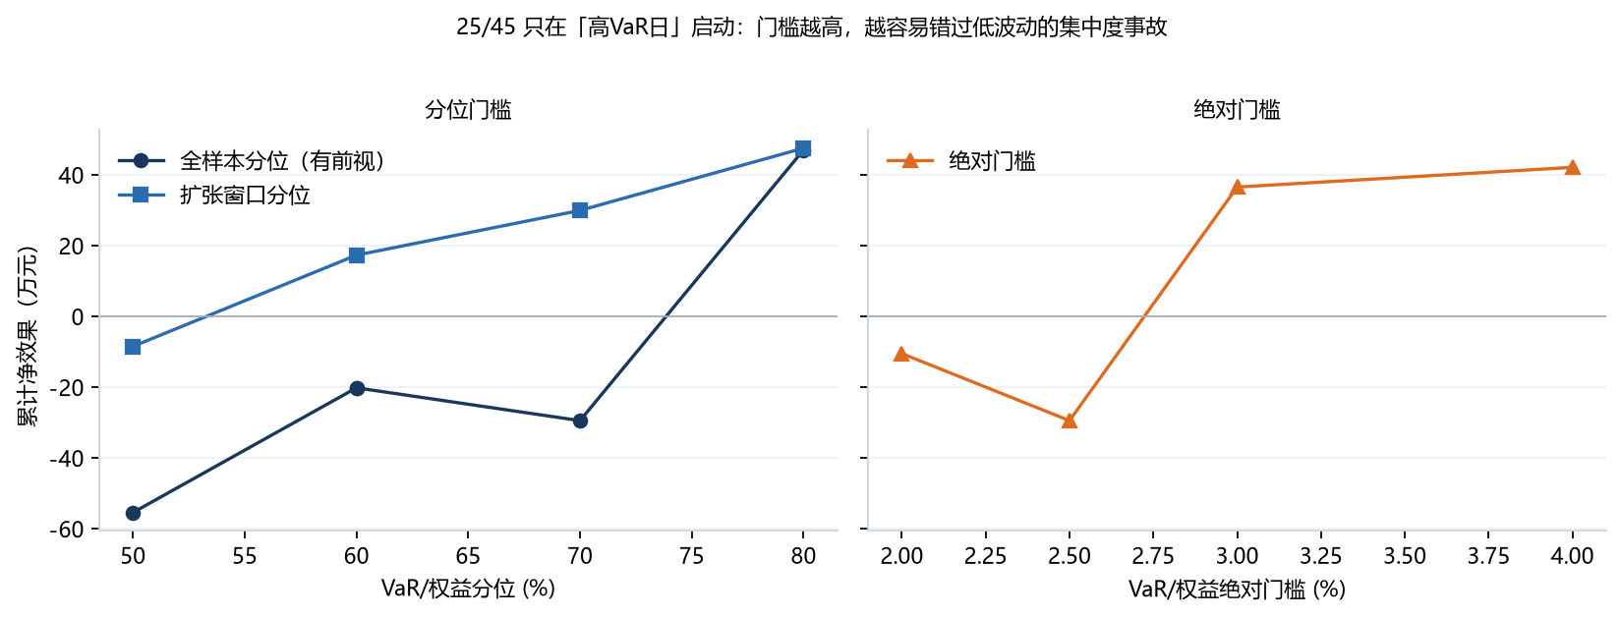
图18 25/45 仅在高 VaR 日启动的门槛扫描。绝对门槛 2% / 2.5% / 3% / 4% 画在同一张图上便于对照。
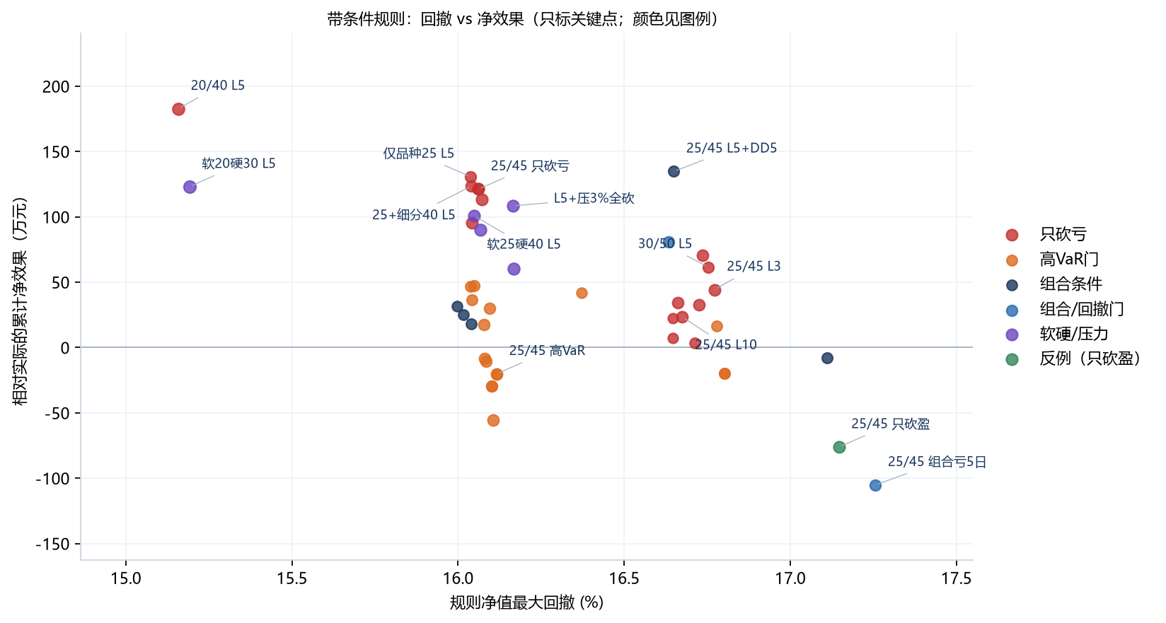
图19 带条件规则散点。只标关键点，颜色见图例，避免标签叠在一起。
规则 | 干预日 | 净效果(万) | 避免亏损 | 让渡盈利 | 年化波动 | 最大回撤 | 夏普 | 卡玛 | 最差日改善
25/45 L3 | 96 | +44.3 | 249.4 | 205.1 | 21.2% | 16.8% | 2.04 | 2.57 | +22.5
25/45 L4 | 93 | +95.7 | 305.8 | 210.2 | 20.9% | 16.0% | 2.13 | 2.78 | +22.5
25/45 只砍亏 | 92 | +121.2 | 308.5 | 187.3 | 20.9% | 16.1% | 2.14 | 2.79 | +22.5
25/45 L5 | 92 | +121.2 | 308.5 | 187.3 | 20.9% | 16.1% | 2.14 | 2.79 | +22.5
25/45 L6 | 86 | +32.9 | 258.4 | 225.4 | 21.1% | 16.7% | 2.07 | 2.61 | +22.5
25/45 L8 | 86 | +70.8 | 275.0 | 204.2 | 21.1% | 16.7% | 2.12 | 2.67 | +22.5
25/45 L10 | 84 | +23.3 | 235.4 | 212.1 | 21.0% | 16.7% | 2.10 | 2.65 | +22.5
25/45 L20 | 82 | +34.4 | 259.6 | 225.1 | 20.9% | 16.7% | 2.12 | 2.66 | +22.5
表10 同一套 25/45，只改亏损回看天数。L5 与「25/45 只砍亏」是同一条规则。
规则 | 干预日 | 净效果(万) | 避免亏损 | 让渡盈利 | 年化波动 | 最大回撤 | 夏普 | 卡玛 | 最差日改善
25/45 高VaR | 67 | -20.2 | 194.4 | 214.6 | 20.6% | 16.1% | 2.09 | 2.67 | +22.5
25/45 VQ50 | 86 | -55.4 | 265.0 | 320.4 | 20.6% | 16.1% | 2.08 | 2.66 | +22.5
25/45 VQ60 | 67 | -20.2 | 194.4 | 214.6 | 20.6% | 16.1% | 2.09 | 2.67 | +22.5
25/45 VQ70 | 52 | -29.5 | 164.6 | 194.0 | 20.7% | 16.1% | 2.10 | 2.70 | +22.5
25/45 VQ80 | 36 | +47.0 | 155.4 | 108.4 | 20.7% | 16.0% | 2.19 | 2.82 | +22.5
25/45 VQ50扩 | 83 | -8.5 | 219.5 | 228.0 | 20.5% | 16.1% | 2.17 | 2.77 | +22.5
25/45 VQ60扩 | 74 | +17.3 | 198.0 | 180.7 | 20.5% | 16.1% | 2.20 | 2.80 | +22.5
25/45 VQ70扩 | 69 | +29.9 | 192.8 | 162.9 | 20.5% | 16.1% | 2.19 | 2.79 | +22.5
25/45 VQ80扩 | 54 | +47.5 | 181.2 | 133.7 | 20.5% | 16.0% | 2.23 | 2.85 | +22.5
25/45 V2.0 | 65 | -10.5 | 193.8 | 204.2 | 20.6% | 16.1% | 2.10 | 2.69 | +22.5
25/45 V2.5 | 52 | -29.5 | 164.6 | 194.0 | 20.7% | 16.1% | 2.10 | 2.70 | +22.5
25/45 V3.0 | 39 | +36.5 | 155.4 | 118.9 | 20.7% | 16.0% | 2.18 | 2.80 | +22.5
25/45 V4.0 | 19 | +42.1 | 86.6 | 44.5 | 20.9% | 16.4% | 2.17 | 2.77 | 0.0
30/50 高VaR | 37 | -19.7 | 69.8 | 89.5 | 21.1% | 16.8% | 2.06 | 2.58 | +8.4
30/50 VQ70扩 | 36 | +16.5 | 81.4 | 64.9 | 21.0% | 16.8% | 2.14 | 2.67 | +8.4
表11 高 VaR 日才启动。带「扩」的是扩张窗口分位，没有用到未来的 VaR/权益分布。
规则 | 干预日 | 净效果(万) | 避免亏损 | 让渡盈利 | 年化波动 | 最大回撤 | 夏普 | 卡玛 | 最差日改善
25/45 只砍亏 | 92 | +121.2 | 308.5 | 187.3 | 20.9% | 16.1% | 2.14 | 2.79 | +22.5
20/40 L5 | 131 | +182.7 | 514.4 | 331.7 | 20.6% | 15.2% | 2.20 | 2.99 | +36.7
25/40 L5 | 107 | +113.3 | 319.7 | 206.3 | 20.9% | 16.1% | 2.12 | 2.76 | +22.5
30/50 L5 | 56 | +61.6 | 166.3 | 104.7 | 21.2% | 16.8% | 2.08 | 2.63 | +8.4
仅品种25 L5 | 59 | +130.7 | 300.4 | 169.7 | 20.8% | 16.0% | 2.21 | 2.87 | +22.5
25+细分40 L5 | 70 | +123.6 | 307.0 | 183.4 | 20.8% | 16.0% | 2.20 | 2.85 | +22.5
25/45 L5ret-1 | 30 | +3.6 | 72.5 | 69.0 | 21.1% | 16.7% | 2.06 | 2.61 | +22.5
25/45 L5ret-2 | 6 | +7.0 | 23.3 | 16.3 | 21.1% | 16.6% | 2.11 | 2.68 | +22.5
25/45 L5ret-3 | 2 | +22.6 | 22.6 | 0.0 | 21.1% | 16.6% | 2.13 | 2.70 | +22.5
25/45 L5+VQ60 | 29 | +25.4 | 92.3 | 66.9 | 20.9% | 16.0% | 2.15 | 2.81 | +22.5
25/45 L5+V2.5 | 21 | +31.6 | 86.8 | 55.2 | 20.9% | 16.0% | 2.16 | 2.81 | +22.5
25/45 L5+VQ70扩 | 35 | +18.1 | 92.5 | 74.3 | 20.9% | 16.0% | 2.11 | 2.75 | +22.5
25/45 组合亏5日 | 63 | -105.2 | 159.0 | 264.2 | 21.2% | 17.3% | 1.97 | 2.42 | 0.0
25/45 L5+组合亏 | 44 | -7.8 | 107.8 | 115.6 | 21.3% | 17.1% | 2.07 | 2.58 | 0.0
25/45 DD≥5% | 66 | +80.7 | 336.0 | 255.4 | 20.9% | 16.6% | 2.21 | 2.77 | +22.5
25/45 L5+DD5 | 48 | +134.8 | 264.5 | 129.7 | 21.0% | 16.6% | 2.22 | 2.80 | +22.5
软25硬40 L5 | 103 | +100.7 | 339.7 | 239.1 | 20.8% | 16.0% | 2.16 | 2.81 | +22.5
软25硬35 L5 | 118 | +90.0 | 361.5 | 271.5 | 20.8% | 16.1% | 2.17 | 2.80 | +22.5
软20硬30 L5 | 159 | +123.0 | 602.9 | 479.9 | 20.3% | 15.2% | 2.23 | 2.98 | +36.7
L5+压3%全砍 | 114 | +108.4 | 378.1 | 269.6 | 20.8% | 16.2% | 2.13 | 2.74 | +22.5
L5+压2.5%全砍 | 123 | +60.2 | 386.2 | 326.1 | 20.8% | 16.2% | 2.08 | 2.68 | +22.5
25/45 只砍盈 | 104 | -76.2 | 179.7 | 255.9 | 20.9% | 17.1% | 2.10 | 2.57 | 0.0
品种25+细分40 | 137 | +44.2 | 483.1 | 438.9 | 20.4% | 16.1% | 2.20 | 2.80 | +22.5
表12 过滤器叠限额、更严的亏损定义、VaR/组合/回撤与门、软硬双档、压力日全砍，以及只砍盈反例。「仅品种25 L5」去掉板块腿，因为最差亏损日的板块 MCR 很少碰到 45%–50%。
条件规则按净效果前五：20/40 L5（+182.7万，回撤15.2%，干预131日）；25/45 L5+DD5（+134.8万，回撤16.6%，干预48日）；仅品种25 L5（+130.7万，回撤16.0%，干预59日）；25+细分40 L5（+123.6万，回撤16.0%，干预70日）；软20硬30 L5（+123.0万，回撤15.2%，干预159日）。基准「25/45 只砍亏」净效果 +121.2 万元，避免亏损 308.5、让渡 187.3，回撤 16.1%，夏普 2.14，干预 92 日。「25/45 高VaR」净效果 -20.2 万元，干预 67 日，回撤 16.1%——显著弱于只砍亏，且最差日改善有限。无条件「品种25+细分40」净效果 +44.2 万元、干预 137 日；加上只砍亏后为 +123.6 万元。细分腿能管住油品/芳烃/煤化工的同涨同跌，但对碳酸锂这种本身就是细分板块的名字，并不比大板块更紧。

5.4 推荐顺序
按累计净效果前三（含无条件网格）：20/40 L5（+182.7万）；MCR 20/60（+162.8万）；MCR 20/55（+160.4万）。按最大回撤前三：20/40 L5（回撤15.2%）；MCR 20/40（回撤15.2%）；MCR 20/45（回撤15.2%）。按卡玛前三：MCR 20/60（3.08）；MCR 20/55（3.08）；MCR 20/45（3.07）。
条件扫描之后，不宜再把「净效果最高的一条」直接写成唯一硬限额。20/40 只砍亏的累计净效果确实最高，但干预日超过四成，已经接近持续去集中度，而不像限额。结论里的首选是少动手的那条：25/45 L5+DD5。
落地建议（按优先级）：第一层（首选写成制度）：「25/45 L5+DD5」——品种 MCR<25%、板块 MCR<45%，只砍近 5 日亏损品种，且仅在净值回撤≥5% 时启动。25/45 L5+DD5：净效果 +134.8 万，干预 48 日，回撤 16.6%，夏普 2.22。样本里净效果接近甚至优于全年只砍亏，干预只有 48 日，少干预是它排第一的原因。第二层（不想等回撤、要全年日常开关）：「单品种 MCR<25%，且近 5 日该品种估算盈亏为负」。不必再挂 45% 板块腿——最差亏损日的板块 MCR 很少碰到 45%–50%，去掉之后仅品种25 L5：净效果 +130.7 万，干预 59 日，回撤 16.0%，夏普 2.21。若希望油品/芳烃/煤化工的同涨同跌也被管住，用「25+细分40 L5」替代板块腿（25+细分40 L5：净效果 +123.6 万，干预 70 日，回撤 16.0%，夏普 2.20）。原来的「25/45 只砍亏」仍可用，数字很接近（25/45 只砍亏：净效果 +121.2 万，干预 92 日，回撤 16.1%，夏普 2.14）。第三层（研究/沙盒上界，不作为值班硬门槛）：20/40 L5：净效果 +182.7 万，干预 131 日，回撤 15.2%，夏普 2.20；无条件单品种 20% 仍然是网格里净效果最高的对照，触发过频。若必须有一条「不管盈亏的硬顶」，用软 25 / 硬 40（软25硬40 L5：净效果 +100.7 万，干预 103 日，回撤 16.0%，夏普 2.16），防止盈利名字把单品种 MCR 顶到 40% 以上。
明确不要写成制度的：「仅高 VaR 日启动」单独当开关（25/45 高VaR：净效果 -20.2 万，干预 67 日，回撤 16.1%，夏普 2.09）——高 VaR 日次日均值更好，且会漏掉低波动的集中度事故（如 2026-06-22 鸡蛋，前日 VaR/权益约 1.3%）；「组合近 5 日亏损才启动」是整张表最差的套件之一（25/45 组合亏5日：净效果 -105.2 万，干预 63 日，回撤 17.3%，夏普 1.97），组合刚亏完的次日均值并不更差，却把过滤器安在了错误的层级；「只砍近 5 日盈利品种」净效果为负（25/45 只砍盈：净效果 -76.2 万，干预 104 日，回撤 17.1%，夏普 2.10），说明 5 日亏损过滤不是把同一批干预换个名字；「平时只砍亏、压力日连盈利超限也砍」没有比单纯只砍亏更好（L5+压3%全砍：净效果 +108.4 万，干预 114 日，回撤 16.2%，夏普 2.13）；只限板块 50%、以及市值 20/40 或 15/35，都不能替代 MCR。30%/50% 无条件规则继续留作黄色预警：样本内接近盈亏中性。若值班只想管贵金属与生鲜：30/50 金银猪蛋：净效果 +16.8 万，干预 33 日，回撤 17.1%，夏普 2.11。锂/能化/股指超限时这条不动手，不能替代全书限额或 L5+DD5。

六、如何削掉 2026 年一季度的波动尖峰
图9 里 30/50、20/60、只砍亏三条滚动波动几乎贴在实盘上，不是计算错了——集中度限额切的是「谁占比高」，不是「组合今天有多大」。把样本拆开看：2026-01-01 至 2026-04-30 这 77 个交易日，官方年化波动 34.6%，20 日滚动波动最高 58.4%（峰值在 2026-03-05 附近）；窗口外其余交易日只有 13.4%。全年 21% 的年化波动，几乎全部来自这一段。窗口内官方累计盈亏 +1,365.9 万元，所以这不是一段纯亏损，而是「高波动、高换手、碳酸锂双向暴打」的赚钱尖峰。要戏剧性地压波动，必须直接砍名义敞口或按预测波动缩书，而不是再把 MCR 上限从 30% 调到 25%。
窗口归因（持仓市值×次日涨跌）：碳酸锂的 |盈亏| 远高于第二名黄金；77 个交易日里有锂持仓，约 50 天是组合最大 MCR 品种，均值约 28%、最高 40%，净市值均值近千万、峰值超过两千万。沙盒预测年化波动在窗口内均值约 39%、最高约 74%，而且窗口内几乎每天都高于 18%；窗口外预测波动均值约 14%。因此「预测波动 >18% 才缩书」会自动对准这段异常，平时很少动手——这正是图9 其余时间已经低于 20% 时所需要的开关。
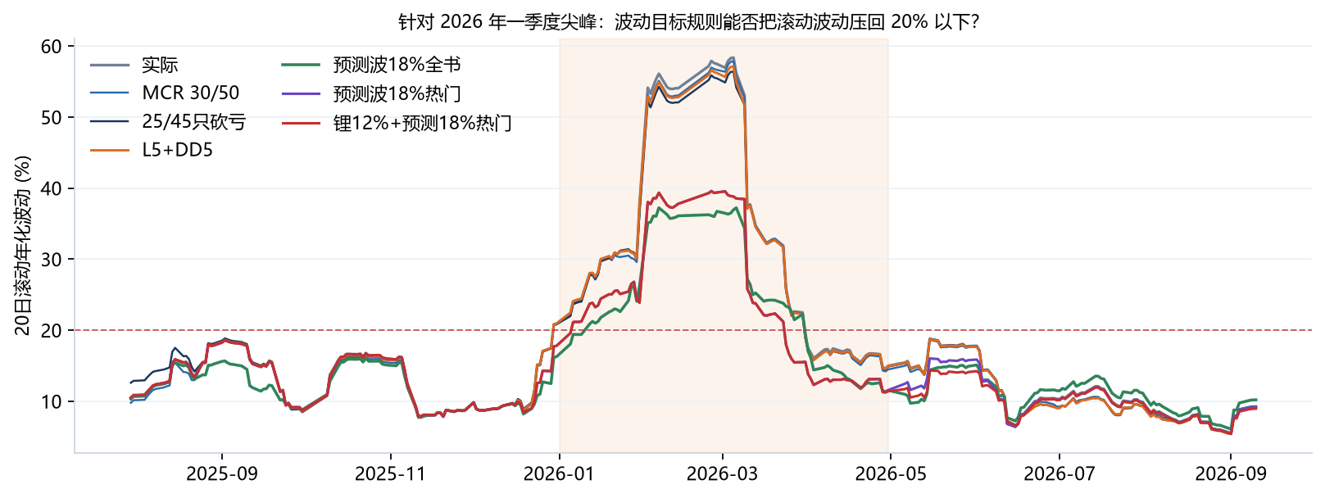
图20 20 日滚动年化波动。橙色底是 2026 年 1–4 月；红色虚线是 20% 目标。MCR 规则几乎贴着灰线，波动目标规则才会离开灰线。
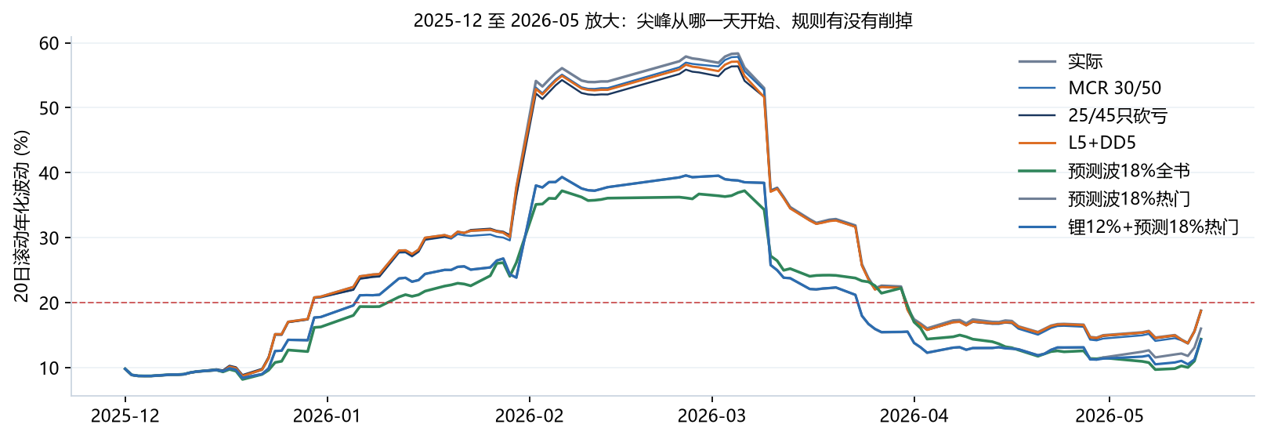
图21 2025-12 至 2026-05 放大。好规则应在 1 月上旬就开始压，而不是等 20 日实现波动已经到 50% 再动手。
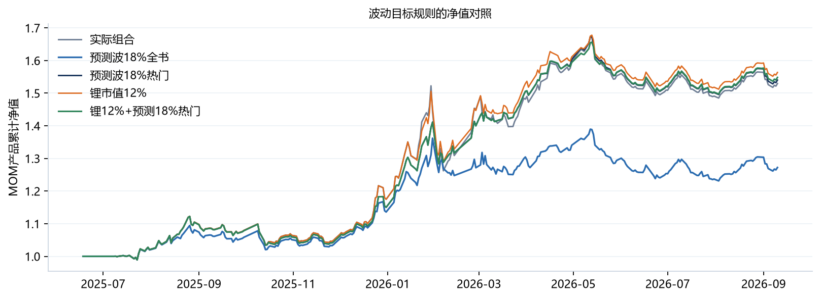
图22 净值对照。压波动几乎必然让出窗口内一部分趋势利润，看的是波动降幅是否配得上让出的收益。
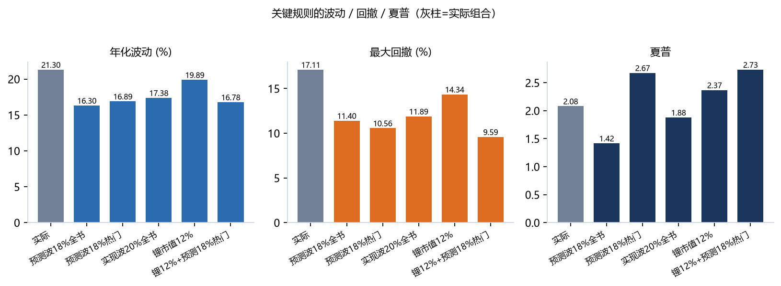
图23 全年年化波动 / 最大回撤 / 夏普。灰柱为实盘。目标是左柱明显下降、夏普不塌。
规则 | 干预日 | 全年波动 | 相对实际 | 1–4月波动 | 1–4月滚动峰值 | 窗口外波动 | 最大回撤 | 夏普 | 全年净效果 | 1–4月净效果
预测波18%全书 | 122 | 16.3% | -23.5% | 24.2% | 37.2% | 12.2% | 11.4% | 1.42 | -831.3 | -725.8
预测波20%全书 | 108 | 16.7% | -21.8% | 24.4% | 37.9% | 12.7% | 11.6% | 1.63 | -669.1 | -609.9
预测波16%全书 | 142 | 16.0% | -24.7% | 24.2% | 37.7% | 11.8% | 11.3% | 1.19 | -992.9 | -847.0
预测波18%热门 | 122 | 16.9% | -20.7% | 24.5% | 39.6% | 12.7% | 10.6% | 2.67 | +99.4 | +139.0
预测波20%热门 | 108 | 17.2% | -19.1% | 25.1% | 40.6% | 12.9% | 10.8% | 2.68 | +124.5 | +150.9
实现波20%全书 | 57 | 17.4% | -18.4% | 24.8% | 36.8% | 13.6% | 11.9% | 1.88 | -449.1 | -450.6
实现波18%全书 | 68 | 17.1% | -19.8% | 24.1% | 34.8% | 13.7% | 12.0% | 1.80 | -519.6 | -523.9
锂市值12% | 86 | 19.9% | -6.7% | 31.6% | 52.8% | 13.1% | 14.3% | 2.37 | +136.3 | +33.6
锂市值8% | 121 | 19.5% | -8.6% | 30.8% | 51.3% | 12.9% | 13.5% | 2.48 | +222.6 | +14.0
锂市值15% | 77 | 20.2% | -5.1% | 32.3% | 54.2% | 13.1% | 15.2% | 2.30 | +100.7 | +42.0
新能源市值15% | 81 | 20.1% | -5.9% | 31.9% | 53.6% | 13.1% | 14.9% | 2.30 | +88.1 | +13.4
锂12%+预测18%热门 | 139 | 16.8% | -21.3% | 24.5% | 39.6% | 12.5% | 9.6% | 2.73 | +150.9 | +97.6
锂10%+预测20%全书 | 132 | 16.5% | -22.7% | 24.3% | 37.7% | 12.4% | 9.9% | 1.72 | -574.8 | -659.6
表13 波动目标与锂/新能源市值硬顶。全年波动要明显低于 21%，1–4 月波动要靠近窗口外的 ~13%，才算真正对着图9 的尖峰在做事。实现波动开关会晚一拍（滚动窗口已经被尖峰污染），预测波动开关更早。
读表的方式：先看「1–4月波动」和「滚动峰值」降了多少，再看窗口外有没有被误伤，最后才看净效果。有一个必须写明的权衡：1–4 月官方累计是赚钱的（约 +1366 万）。把全书按预测波动一刀切，尖峰会下来，但窗口内的趋势利润也会被切掉，全年夏普从 2.08 掉到 1.2–1.6。只缩「制造尖峰的名字」（碳酸锂、工业硅、多晶硅、黄金、白银、沪铜）则波动同样能从 21% 降到 17% 附近，夏普反而升到 2.6–2.7，因为被切掉的是锂的双向暴打，不是生猪/鸡蛋/塑料那段利润。预测波18%全书：全年波动 21.3%→16.3%（-23.5%），1–4月 34.6%→24.2%，滚动峰值 58.4%→37.2%，窗口外 12.2%，夏普 2.08→1.42，全年净效果 -831.3 万，1–4月净效果 -725.8 万，干预 122 日。预测波20%全书：全年波动 21.3%→16.7%（-21.8%），1–4月 34.6%→24.4%，滚动峰值 58.4%→37.9%，窗口外 12.7%，夏普 2.08→1.63，全年净效果 -669.1 万，1–4月净效果 -609.9 万，干预 108 日。只缩热门：预测波18%热门：全年波动 21.3%→16.9%（-20.7%），1–4月 34.6%→24.5%，滚动峰值 58.4%→39.6%，窗口外 12.7%，夏普 2.08→2.67，全年净效果 +99.4 万，1–4月净效果 +139.0 万，干预 122 日。用已经实现的 20 日波动当开关会晚一拍：滚动窗口先被尖峰污染，峰值压不干净。实现波20%全书：全年波动 21.3%→17.4%（-18.4%），1–4月 34.6%→24.8%，滚动峰值 58.4%→36.8%，窗口外 13.6%，夏普 2.08→1.88，全年净效果 -449.1 万，1–4月净效果 -450.6 万，干预 57 日。只给碳酸锂加市值硬顶，全年波动只降到约 20%，滚动峰值仍在 50% 以上——锂不是唯一的尖峰来源，黄金也在打。锂市值12%：全年波动 21.3%→19.9%（-6.7%），1–4月 34.6%→31.6%，滚动峰值 58.4%→52.8%，窗口外 13.1%，夏普 2.08→2.37，全年净效果 +136.3 万，1–4月净效果 +33.6 万，干预 86 日。锂硬顶 + 预测波动缩热门：锂12%+预测18%热门：全年波动 21.3%→16.8%（-21.3%），1–4月 34.6%→24.5%，滚动峰值 58.4%→39.6%，窗口外 12.5%，夏普 2.08→2.73，全年净效果 +150.9 万，1–4月净效果 +97.6 万，干预 139 日。
若目标就是「把图9 的尖峰压回 20% 附近，其余时间尽量别动」，优先落地：锂<12%资本 且 预测波动>18%时再缩热门。锂12%+预测18%热门：全年波动 21.3%→16.8%（-21.3%），1–4月 34.6%→24.5%，滚动峰值 58.4%→39.6%，窗口外 12.5%，夏普 2.08→2.73，全年净效果 +150.9 万，1–4月净效果 +97.6 万，干预 139 日。执行可以仍走 T+1 缩放（投顾仓压缩），或把同一套 k 放到 RX000 反向对冲、不改投顾指令。值班一句话：收盘后看沙盒预测年化波动；超过 18%（或 20%）则把全书（或锂/硅/贵金属/铜）按 目标/预测 的比例降到目标。平时预测波动在 14% 左右，这条规则不会全年骚扰。不要指望 MCR 30/50 或只砍亏来完成这件事——它们在尖峰期几乎不改变滚动波动。

七、落地与局限
看板：在现有 VaR 沙盒饼图旁标红 30%/50%（或最终选定的限额），并列出超限品种的建议压缩手数；另加一条预测年化波动与 18%/20% 目标的对比，以及碳酸锂净市值 / 累计净资本。流程：T 日 15:30 后用当日持仓重算 MCR 与预测波动；超限账户/品种进入次日开盘减仓清单；若预测波动超过目标，按 目标/预测 缩书或由 RX000 对冲。盘中不强制（本回测也未假设盘中可砍）。考核：按「避免亏损 / 让渡盈利」双计，避免风控被理解成只准减亏不准减盈；波动目标规则另记窗口内让出的趋势利润，避免只看全年夏普。
局限：样本约一年（2025-07 至 2026-09），含碳酸锂单边与一段商品/股指波动，外推需谨慎；「近 5 日亏损」在本样本里判别力最好，但不保证下一阶段仍是 5 日而不是 4 日或 6 日——写成制度时请锁定「近一周估算盈亏为负」，不要把 5 当成精确参数。全样本 VaR 分位有前视，实盘只能用扩张窗口或绝对门槛（例如 2.5%–3.0%）。市值×涨跌忽略盘中调仓与滑点；减仓资金未再配置，若交易员把风险挪到相关品种，保险效果会被对冲掉；相关窗口 252 日在新品/新合约上不稳定。建议每季度用最新持仓再跑一遍本脚本，而不是把阈值写成永远不变的制度。
复现：scripts/ma/generate_mcr_risk_rules_report.py，只读 public.mom_position_details / mom_daily_reports / raw_akshare_futures_daily，不改动 MOM 表或 ETL。规则简称见附录。

附录、简称与术语对照
正文图表为排版把规则写成「MCR 25/45 L5+DD5」这类缩写。先读 A.1 的构词规则，再在 A.2 按简称查完整定义。加号表示同时满足（且），斜杠表示品种限额/板块限额。

A.1 构词与通用术语
简称 / 词素 | 含义
MCR | 边际风险贡献（Marginal Contribution to Risk）。品种 i：|dv_i × (Corr@dv)_i|，再除以组合加总得到份额。
30/50 金银猪蛋 | MCR 30/50，但品种腿只盯金/银/生猪/鸡蛋，板块腿只盯贵金属/生鲜。锂、能化、股指超限不动。
仅品种 a | 只设单品种限额 a%，不设板块限额。
仅板块 b | 只设单板块限额 b%，不设品种限额。
市值 a/b | 用 |净市值|/累计净资本 代替 MCR 做限额。
细分 | 板块聚合改用更细的分类（如新能源拆开），限额写在第二位，如「品种25+细分40」。
Ln / 只砍亏 | 只干预近 n 个交易日估算盈亏为负的超限品种。正文「只砍亏」= L5。
只砍盈 | 对照：只砍近 5 日估算盈利的超限品种。
L5ret-k | 近 5 日收益 < −k% 才砍（比「估算盈亏为负」更严）。
VQxx | 仅当组合 VaR/权益 ≥ 全样本 xx% 分位的日子才启动限额。
VQxx扩 | 同上，分位用扩张窗口（无前视），可落地。
Vx.x / V2.5 | 仅当组合 VaR/权益 ≥ x.x%（绝对门槛）才启动。
高VaR | 正文简称，等同 VQ60（全样本 60% 分位）。
DD≥x% / DDx | 仅当官方净值从高点回撤 ≥ x% 时启动。例：DD5 = 回撤 5%。
L5+DD5 | 同时满足「近 5 日品种亏损」和「净值回撤 ≥ 5%」。加号 = 且。
L5+VQxx | 同时满足 L5 与高 VaR 分位。
组合亏 n 日 | 组合（不是单品种）近 n 日估算盈亏为负才启动。
软 a 硬 b | 亏损品种按软顶 a 压缩；任何人（含盈利）超过硬顶 b 都压缩。
压 x% 全砍 | 平时只砍亏；VaR/权益 ≥ x% 的压力日改为超限全砍。
预测波 x% 全书 | 沙盒预测年化波动 > x% 时，整本书缩到 x%。
预测波 x% 热门 | 同上，但只缩锂/硅/贵金属/铜等尖峰品种。
实现波 x% | 用已实现 20 日年化波动代替预测波动做同一套缩放。
锂市值 x% | 碳酸锂 |净市值| < 累计净资本的 x%。
新能源市值 x% | 新能源板块 |净市值| < 累计净资本的 x%。
T+1 | T 日收盘后算信号，次日开盘按比例缩放（本回测一律如此）。
k | 压缩系数，通常 k = 限额 / 当前份额，仓位乘 k。
VaR | 组合 95% 一日风险价值，来自日间风控沙盒。
NAV | 官方累计单位净值。
MDD | 最大回撤。
夏普 | 年化收益 / 年化波动（无风险利率按 0）。
Calmar | 年化收益 / 最大回撤。
净效果 | 规则后累计盈亏 − 实际累计盈亏 = 避免亏损 − 让渡盈利。
避免 / 让渡 | 砍仓后少亏的钱 / 砍仓后少赚的钱。
RX000 | 组合层对冲账户；可用同一套 k 而不改投顾指令。
LC/SI/PS/AU/AG/CU | 碳酸锂 / 工业硅 / 多晶硅 / 黄金 / 白银 / 沪铜。PT/PD 为铂/钯。
热门 | 制造 2026-01–04 波动尖峰的品种：锂、硅、贵金属、铜。
沙盒 | 日间风控 VaR 沙盒，计算 MCR 与预测波动的引擎。
累计净资本 | 官方资金曲线分母，市值占比、锂硬顶都用它。
Q1 / 1–4月 | 本报告窗口：2026-01-01 至 2026-04-30 的波动尖峰段。
表 A.1 正文缩写的构词规则。Ln、VQxx、DDx 可与 MCR a/b 任意组合。

A.2 本报告出现的规则简称
下表覆盖限额网格、条件规则与第六节波动规则的全部 short 标签，与脚本 spec['short'] 一一对应。
简称 | 类别 | 全称 | 定义
MCR 30/50 | 限额网格 | 单品种MCR<30% 且 单板块MCR<50% | 限额：单品种MCR<30% 且 单板块MCR<50%。
MCR 20/40 | 限额网格 | 品种MCR<20% 板块MCR<40% | 限额：单品种MCR<20% 且 单板块MCR<40%。
MCR 20/45 | 限额网格 | 品种MCR<20% 板块MCR<45% | 限额：单品种MCR<20% 且 单板块MCR<45%。
MCR 20/50 | 限额网格 | 品种MCR<20% 板块MCR<50% | 限额：单品种MCR<20% 且 单板块MCR<50%。
MCR 20/55 | 限额网格 | 品种MCR<20% 板块MCR<55% | 限额：单品种MCR<20% 且 单板块MCR<55%。
MCR 20/60 | 限额网格 | 品种MCR<20% 板块MCR<60% | 限额：单品种MCR<20% 且 单板块MCR<60%。
MCR 25/40 | 限额网格 | 品种MCR<25% 板块MCR<40% | 限额：单品种MCR<25% 且 单板块MCR<40%。
MCR 25/45 | 限额网格 | 品种MCR<25% 板块MCR<45% | 限额：单品种MCR<25% 且 单板块MCR<45%。
MCR 25/50 | 限额网格 | 品种MCR<25% 板块MCR<50% | 限额：单品种MCR<25% 且 单板块MCR<50%。
MCR 25/55 | 限额网格 | 品种MCR<25% 板块MCR<55% | 限额：单品种MCR<25% 且 单板块MCR<55%。
MCR 25/60 | 限额网格 | 品种MCR<25% 板块MCR<60% | 限额：单品种MCR<25% 且 单板块MCR<60%。
MCR 30/40 | 限额网格 | 品种MCR<30% 板块MCR<40% | 限额：单品种MCR<30% 且 单板块MCR<40%。
MCR 30/45 | 限额网格 | 品种MCR<30% 板块MCR<45% | 限额：单品种MCR<30% 且 单板块MCR<45%。
MCR 30/55 | 限额网格 | 品种MCR<30% 板块MCR<55% | 限额：单品种MCR<30% 且 单板块MCR<55%。
MCR 30/60 | 限额网格 | 品种MCR<30% 板块MCR<60% | 限额：单品种MCR<30% 且 单板块MCR<60%。
MCR 35/40 | 限额网格 | 品种MCR<35% 板块MCR<40% | 限额：单品种MCR<35% 且 单板块MCR<40%。
MCR 35/45 | 限额网格 | 品种MCR<35% 板块MCR<45% | 限额：单品种MCR<35% 且 单板块MCR<45%。
MCR 35/50 | 限额网格 | 品种MCR<35% 板块MCR<50% | 限额：单品种MCR<35% 且 单板块MCR<50%。
MCR 35/55 | 限额网格 | 品种MCR<35% 板块MCR<55% | 限额：单品种MCR<35% 且 单板块MCR<55%。
MCR 35/60 | 限额网格 | 品种MCR<35% 板块MCR<60% | 限额：单品种MCR<35% 且 单板块MCR<60%。
MCR 40/40 | 限额网格 | 品种MCR<40% 板块MCR<40% | 限额：单品种MCR<40% 且 单板块MCR<40%。
MCR 40/45 | 限额网格 | 品种MCR<40% 板块MCR<45% | 限额：单品种MCR<40% 且 单板块MCR<45%。
MCR 40/50 | 限额网格 | 品种MCR<40% 板块MCR<50% | 限额：单品种MCR<40% 且 单板块MCR<50%。
MCR 40/55 | 限额网格 | 品种MCR<40% 板块MCR<55% | 限额：单品种MCR<40% 且 单板块MCR<55%。
MCR 40/60 | 限额网格 | 品种MCR<40% 板块MCR<60% | 限额：单品种MCR<40% 且 单板块MCR<60%。
仅品种30 | 限额网格 | 仅单品种MCR<30% | 限额：仅单品种MCR<30%。
仅板块50 | 限额网格 | 仅单板块MCR<50% | 限额：仅单板块MCR<50%。
品种25+细分40 | 限额网格 | 品种MCR<25% 且 细分板块<40% | 限额：单品种MCR（板块用细分分类）<25% 且 单板块MCR（板块用细分分类）<40%。
市值 20/40 | 市值限额 | 品种市值<20% 且 板块市值<40% | 限额：单品种|净市值|/累计净资本<20% 且 单板块|净市值|/累计净资本<40%。
市值 15/35 | 市值限额 | 品种市值<15% 且 板块市值<35% | 限额：单品种|净市值|/累计净资本<15% 且 单板块|净市值|/累计净资本<35%。
25/45 只砍亏 | 带条件限额 | MCR 25/45，只砍近5日亏损品种 | 限额：单品种MCR<25% 且 单板块MCR<45%。只砍近5日估算盈亏为负的超限品种（L5）。
30/50 高VaR | 带条件限额 | MCR 30/50，仅高VaR日启动 | 限额：单品种MCR<30% 且 单板块MCR<50%。仅当组合 VaR/权益 ≥ 全样本 60% 分位时启动。
25/45 高VaR | 带条件限额 | MCR 25/45，仅高VaR日启动 | 限额：单品种MCR<25% 且 单板块MCR<45%。仅当组合 VaR/权益 ≥ 全样本 60% 分位时启动。
30/50 金银猪蛋 | 限定品种/板块 | MCR 30/50，品种仅限金/银/生猪/鸡蛋，板块仅限贵金属/生鲜 | 限额：单品种MCR<30% 且 单板块MCR<50%。品种腿只盯 AU（黄金）、AG（白银）、LH（生猪）、JD（鸡蛋），其他品种即使超限也不砍。板块腿只盯 贵金属、生鲜；超限时压缩该板块内全部品种（贵金属含铂钯，生鲜含苹果/红枣）。
25/45 L3 | 带条件限额 | MCR 25/45，只砍近3日亏损品种 | 限额：单品种MCR<25% 且 单板块MCR<45%。只砍近3日估算盈亏为负的超限品种（L3）。
25/45 L4 | 带条件限额 | MCR 25/45，只砍近4日亏损品种 | 限额：单品种MCR<25% 且 单板块MCR<45%。只砍近4日估算盈亏为负的超限品种（L4）。
25/45 L5 | 带条件限额 | MCR 25/45，只砍近5日亏损品种 | 限额：单品种MCR<25% 且 单板块MCR<45%。只砍近5日估算盈亏为负的超限品种（L5）。
25/45 L6 | 带条件限额 | MCR 25/45，只砍近6日亏损品种 | 限额：单品种MCR<25% 且 单板块MCR<45%。只砍近6日估算盈亏为负的超限品种（L6）。
25/45 L8 | 带条件限额 | MCR 25/45，只砍近8日亏损品种 | 限额：单品种MCR<25% 且 单板块MCR<45%。只砍近8日估算盈亏为负的超限品种（L8）。
25/45 L10 | 带条件限额 | MCR 25/45，只砍近10日亏损品种 | 限额：单品种MCR<25% 且 单板块MCR<45%。只砍近10日估算盈亏为负的超限品种（L10）。
25/45 L20 | 带条件限额 | MCR 25/45，只砍近20日亏损品种 | 限额：单品种MCR<25% 且 单板块MCR<45%。只砍近20日估算盈亏为负的超限品种（L20）。
20/40 L5 | 带条件限额 | 20/40 L5：只砍近5日亏损品种 | 限额：单品种MCR<20% 且 单板块MCR<40%。只砍近5日估算盈亏为负的超限品种（L5）。
25/40 L5 | 带条件限额 | 25/40 L5：只砍近5日亏损品种 | 限额：单品种MCR<25% 且 单板块MCR<40%。只砍近5日估算盈亏为负的超限品种（L5）。
30/50 L5 | 带条件限额 | 30/50 L5：只砍近5日亏损品种 | 限额：单品种MCR<30% 且 单板块MCR<50%。只砍近5日估算盈亏为负的超限品种（L5）。
仅品种25 L5 | 带条件限额 | 仅品种25 L5：只砍近5日亏损品种 | 限额：仅单品种MCR<25%。只砍近5日估算盈亏为负的超限品种（L5）。
25+细分40 L5 | 带条件限额 | 25+细分40 L5：只砍近5日亏损品种 | 限额：单品种MCR（板块用细分分类）<25% 且 单板块MCR（板块用细分分类）<40%。只砍近5日估算盈亏为负的超限品种（L5）。
25/45 L5ret-1 | 带条件限额 | MCR 25/45，只砍近5日收益<-1%的超限品种 | 限额：单品种MCR<25% 且 单板块MCR<45%。只砍近5日收益 < -1% 的超限品种。
25/45 L5ret-2 | 带条件限额 | MCR 25/45，只砍近5日收益<-2%的超限品种 | 限额：单品种MCR<25% 且 单板块MCR<45%。只砍近5日收益 < -2% 的超限品种。
25/45 L5ret-3 | 带条件限额 | MCR 25/45，只砍近5日收益<-3%的超限品种 | 限额：单品种MCR<25% 且 单板块MCR<45%。只砍近5日收益 < -3% 的超限品种。
25/45 VQ50 | 带条件限额 | MCR 25/45，仅VaR/权益≥全样本Q50启动 | 限额：单品种MCR<25% 且 单板块MCR<45%。仅当组合 VaR/权益 ≥ 全样本 50% 分位时启动。
25/45 VQ50扩 | 带条件限额 | MCR 25/45，仅VaR/权益≥扩张窗口Q50启动 | 限额：单品种MCR<25% 且 单板块MCR<45%。仅当组合 VaR/权益 ≥ 扩张窗口 50% 分位时启动。
25/45 VQ60 | 带条件限额 | MCR 25/45，仅VaR/权益≥全样本Q60启动 | 限额：单品种MCR<25% 且 单板块MCR<45%。仅当组合 VaR/权益 ≥ 全样本 60% 分位时启动。
25/45 VQ60扩 | 带条件限额 | MCR 25/45，仅VaR/权益≥扩张窗口Q60启动 | 限额：单品种MCR<25% 且 单板块MCR<45%。仅当组合 VaR/权益 ≥ 扩张窗口 60% 分位时启动。
25/45 VQ70 | 带条件限额 | MCR 25/45，仅VaR/权益≥全样本Q70启动 | 限额：单品种MCR<25% 且 单板块MCR<45%。仅当组合 VaR/权益 ≥ 全样本 70% 分位时启动。
25/45 VQ70扩 | 带条件限额 | MCR 25/45，仅VaR/权益≥扩张窗口Q70启动 | 限额：单品种MCR<25% 且 单板块MCR<45%。仅当组合 VaR/权益 ≥ 扩张窗口 70% 分位时启动。
25/45 VQ80 | 带条件限额 | MCR 25/45，仅VaR/权益≥全样本Q80启动 | 限额：单品种MCR<25% 且 单板块MCR<45%。仅当组合 VaR/权益 ≥ 全样本 80% 分位时启动。
25/45 VQ80扩 | 带条件限额 | MCR 25/45，仅VaR/权益≥扩张窗口Q80启动 | 限额：单品种MCR<25% 且 单板块MCR<45%。仅当组合 VaR/权益 ≥ 扩张窗口 80% 分位时启动。
25/45 V2.0 | 带条件限额 | MCR 25/45，仅VaR/权益≥2.0%启动 | 限额：单品种MCR<25% 且 单板块MCR<45%。仅当组合 VaR/权益 ≥ 2.0% 时启动。
25/45 V2.5 | 带条件限额 | MCR 25/45，仅VaR/权益≥2.5%启动 | 限额：单品种MCR<25% 且 单板块MCR<45%。仅当组合 VaR/权益 ≥ 2.5% 时启动。
25/45 V3.0 | 带条件限额 | MCR 25/45，仅VaR/权益≥3.0%启动 | 限额：单品种MCR<25% 且 单板块MCR<45%。仅当组合 VaR/权益 ≥ 3.0% 时启动。
25/45 V4.0 | 带条件限额 | MCR 25/45，仅VaR/权益≥4.0%启动 | 限额：单品种MCR<25% 且 单板块MCR<45%。仅当组合 VaR/权益 ≥ 4.0% 时启动。
30/50 VQ60 | 带条件限额 | MCR 30/50，仅VaR/权益≥全样本Q60启动 | 限额：单品种MCR<30% 且 单板块MCR<50%。仅当组合 VaR/权益 ≥ 全样本 60% 分位时启动。
30/50 VQ70扩 | 带条件限额 | MCR 30/50，仅VaR/权益≥扩张窗口Q70启动 | 限额：单品种MCR<30% 且 单板块MCR<50%。仅当组合 VaR/权益 ≥ 扩张窗口 70% 分位时启动。
25/45 L5+VQ60 | 带条件限额 | MCR 25/45，高VaR日且只砍近5日亏损品种 | 限额：单品种MCR<25% 且 单板块MCR<45%。只砍近5日估算盈亏为负的超限品种（L5）。仅当组合 VaR/权益 ≥ 全样本 60% 分位时启动。
25/45 L5+V2.5 | 带条件限额 | MCR 25/45，VaR/权益≥2.5%且只砍近5日亏损品种 | 限额：单品种MCR<25% 且 单板块MCR<45%。只砍近5日估算盈亏为负的超限品种（L5）。仅当组合 VaR/权益 ≥ 2.5% 时启动。
25/45 L5+VQ70扩 | 带条件限额 | MCR 25/45，扩张窗口高VaR且只砍近5日亏损品种 | 限额：单品种MCR<25% 且 单板块MCR<45%。只砍近5日估算盈亏为负的超限品种（L5）。仅当组合 VaR/权益 ≥ 扩张窗口 70% 分位时启动。
25/45 组合亏5日 | 带条件限额 | MCR 25/45，仅组合近5日估算盈亏为负时启动 | 限额：单品种MCR<25% 且 单板块MCR<45%。仅当组合近5日估算盈亏为负时启动。
25/45 L5+组合亏 | 带条件限额 | MCR 25/45，组合近5日为负且只砍品种亏损 | 限额：单品种MCR<25% 且 单板块MCR<45%。只砍近5日估算盈亏为负的超限品种（L5）。仅当组合近5日估算盈亏为负时启动。
25/45 DD≥5% | 带条件限额 | MCR 25/45，仅净值回撤≥5%时启动 | 限额：单品种MCR<25% 且 单板块MCR<45%。仅当官方净值回撤 ≥ 5% 时启动。
25/45 L5+DD5 | 带条件限额 | MCR 25/45，回撤≥5%且只砍近5日亏损品种 | 限额：单品种MCR<25% 且 单板块MCR<45%。只砍近5日估算盈亏为负的超限品种（L5）。仅当官方净值回撤 ≥ 5% 时启动。
软25硬40 L5 | 带条件限额 | 软25/硬40 + 板块软45/硬60，中间带只砍亏 | 软顶（只对亏损品种）：品种 25%/板块 45%；硬顶（任何人超限都砍）：品种 40%/板块 60%。只砍近5日估算盈亏为负的超限品种（L5）。
软25硬35 L5 | 带条件限额 | 软25/硬35 + 板块软45/硬55，中间带只砍亏 | 软顶（只对亏损品种）：品种 25%/板块 45%；硬顶（任何人超限都砍）：品种 35%/板块 55%。只砍近5日估算盈亏为负的超限品种（L5）。
软20硬30 L5 | 带条件限额 | 软20/硬30 + 板块软40/硬50，中间带只砍亏 | 软顶（只对亏损品种）：品种 20%/板块 40%；硬顶（任何人超限都砍）：品种 30%/板块 50%。只砍近5日估算盈亏为负的超限品种（L5）。
L5+压3%全砍 | 带条件限额 | 平时25/45只砍亏，VaR/权益≥3%时全砍超限 | 限额：单品种MCR<25% 且 单板块MCR<45%。只砍近5日估算盈亏为负的超限品种（L5）。平时只砍亏；VaR/权益 ≥ 3.0% 时改为超限全砍。
L5+压2.5%全砍 | 带条件限额 | 平时25/45只砍亏，VaR/权益≥2.5%时全砍超限 | 限额：单品种MCR<25% 且 单板块MCR<45%。只砍近5日估算盈亏为负的超限品种（L5）。平时只砍亏；VaR/权益 ≥ 2.5% 时改为超限全砍。
25/45 只砍盈 | 带条件限额 | MCR 25/45，只砍近5日盈利品种（对照） | 限额：单品种MCR<25% 且 单板块MCR<45%。只砍近5日估算盈亏为正的超限品种（对照）。
预测波18%全书 | 波动/市值缩放 | 预测年化波动>18%时整本书缩到18% | 沙盒预测年化波动超过 18% 时，按「目标/预测」压缩仓位；整本书按同一比例缩放。T+1 生效。
预测波20%全书 | 波动/市值缩放 | 预测年化波动>20%时整本书缩到20% | 沙盒预测年化波动超过 20% 时，按「目标/预测」压缩仓位；整本书按同一比例缩放。T+1 生效。
预测波16%全书 | 波动/市值缩放 | 预测年化波动>16%时整本书缩到16% | 沙盒预测年化波动超过 16% 时，按「目标/预测」压缩仓位；整本书按同一比例缩放。T+1 生效。
预测波18%热门 | 波动/市值缩放 | 预测年化波动>18%时只缩锂/硅/贵金属/铜 | 沙盒预测年化波动超过 18% 时，按「目标/预测」压缩仓位；只缩热门品种（碳酸锂 LC、工业硅 SI、多晶硅 PS、黄金 AU、白银 AG、铂 PT、钯 PD、沪铜 CU）。T+1 生效。
预测波20%热门 | 波动/市值缩放 | 预测年化波动>20%时只缩锂/硅/贵金属/铜 | 沙盒预测年化波动超过 20% 时，按「目标/预测」压缩仓位；只缩热门品种（碳酸锂 LC、工业硅 SI、多晶硅 PS、黄金 AU、白银 AG、铂 PT、钯 PD、沪铜 CU）。T+1 生效。
实现波20%全书 | 波动/市值缩放 | 已实现20日年化波动>20%时整本书缩到20% | 已实现 20 日年化波动超过 20% 时，整本书按「目标/实现波动」压缩。T+1 生效。
实现波18%全书 | 波动/市值缩放 | 已实现20日年化波动>18%时整本书缩到18% | 已实现 20 日年化波动超过 18% 时，整本书按「目标/实现波动」压缩。T+1 生效。
锂市值12% | 波动/市值缩放 | 碳酸锂净市值<累计净资本12% | LC |净市值| 不得超过累计净资本的 12%；超限按比例压缩。
锂市值8% | 波动/市值缩放 | 碳酸锂净市值<累计净资本8% | LC |净市值| 不得超过累计净资本的 8%；超限按比例压缩。
锂市值15% | 波动/市值缩放 | 碳酸锂净市值<累计净资本15% | LC |净市值| 不得超过累计净资本的 15%；超限按比例压缩。
新能源市值15% | 波动/市值缩放 | 新能源板块净市值<累计净资本15% | 新能源 板块 |净市值| 不得超过累计净资本的 15%。
锂12%+预测18%热门 | 波动/市值缩放 | 锂<12%资本 且 预测波动>18%时再缩热门 | 碳酸锂 |净市值| < 累计净资本 12%；若预测年化波动仍超过 18%，再按预测波动缩热门（目标 18%）。
锂10%+预测20%全书 | 波动/市值缩放 | 锂<10%资本 且 预测波动>20%时全书缩到20% | 碳酸锂 |净市值| < 累计净资本 10%；若预测年化波动仍超过 20%，再按预测波动缩全书（目标 20%）。
表 A.2 回测规则简称一览（共 89 条）。

